МИНИСТЕРСТВО ОБРАЗОВАНИЯ РЕСПУБЛИКИ БЕЛАРУСЬ  
Учреждение образования «БЕЛОРУССКИЙ ГОСУДАРСТВЕННЫЙ   
ТЕХНОЛОГИЧЕСКИЙ УНИВЕРСИТЕТ»

Факультет информационных технологий

Кафедра информационных систем и технологий

Специальность 1-98 01 03 «Программная инженерия»

**ПОЯСНИТЕЛЬНАЯ ЗАПИСКА КУРСОВОГО ПРОЕКТА**

по дисциплине «Компьютерные языки разметки»

Тема: Web-сайт «Разработка веб-сайта для бренда одежды»

**Исполнитель**

студентка 1 курса 7 группы ________________ Чередник А. Ю.

подпись, дата

**Руководитель**

ассистент ________________ Кантарович В. С.

должность, учен. степень, ученое звание подпись, дата

Допущен(а) к защите ________________________________________________

__________________________________ _______________

__________________________________ _______________

дата, подпись

Курсовой проект защищен с оценкой

Руководитель _________________ ______________ Кантарович В. С.

подпись дата инициалы и фамилия

Содержание

Введение 3

1. Постановка задачи 4

1.1 Обзор аналогичных решений. 4

1.2 Технические задание 7

1.3 Выбор средств реализации программного продукта 8

1.4 Постановка задач программного продукта 8

1.5 Вывод 8

2. Проектирование страниц веб-сайта 9

2.1 Выбор стилевого оформления 9

2.2 Выбор шрифтового оформления 9

2.3 Разработка логотипа 9

2.4 Разработка пользовательских элементов 10

2.5 Разработка спецэффектов 12

2.6 Выводы 13

3. Реализация структуры веб-сайта 14

3.1 Структура HTML-документа 14

3.2 Добавление таблиц стилей Sass и CSS. 14

3.3 Использование стандартов XML (SVG) 16

3.4 Управление элементами DOM 18

3.5 Выводы 20

4. Тестирование веб-сайта 21

4.1 Адаптивный дизайн веб-сайта 21

4.2 Кроссбраузерность веб-сайта 23

4.3 Руководство пользователя 24

4.4 Выводы 27

Заключение 28

Список использованных литературных источников 29

ПРИЛОЖЕНИЕ А [Прототипы веб-страниц 30](#_Toc166026441)

ПРИЛОЖЕНИЕ Б [Макет структуры веб-сайта 35](#_Toc166026443)

ПРИЛОЖЕНИЕ В [Листинг HTML-документа 39](#_Toc166026445)

ПРИЛОЖЕНИЕ Г [Листинг Sass (CSS) 42](#_Toc166026447)

ПРИЛОЖЕНИЕ Д [Листинг XML (SVG) 43](#_Toc166026449)

ПРИЛОЖЕНИЕ Е [Листинг Адаптивность 44](#_Toc166026451)

ПРИЛОЖЕНИЯ Ж [Листинг JavaScript 56](#_Toc166026453)

# 

# Введение

Магазин одежды - это не просто платформа для продажи товаров, это место, где бренды могут взаимодействовать с потенциальными покупателями, предоставлять актуальную информацию о своих товарах и услугах в любое время, а также изучать и понимать потребности своих клиентов. Это способствует развитию бизнеса, укреплению отношений с клиентами и увеличению продаж.

В современном мире спонтанные покупки одежды становятся все менее актуальными. Сегодня перед тем, как сделать заказ или купить одежду в офлайн-магазине, покупатель проводит практически полноценное исследование. Они ищут новые коллекции модных брендов через социальные сети, блоги и другие платформы, а затем переходят на веб-сайт магазина одежды. Именно здесь они получают дополнительную информацию, которая стимулирует их к покупке. Поэтому так важно правильно выбрать контент для магазина, чтобы он соответствовал интересам и потребностям целевой аудитории.

Цель данного курсового проекта - разработка веб-сайта для бренда одежды, который будет не только информировать посетителей о бренде, но и привлекать новых клиентов. Веб-сайт должен быть удобным, привлекательным и функциональным, чтобы посетители могли легко найти интересующую их информацию и совершить покупку.

Задачи курсового проекта включают создание концепции магазина, которая будет соответствовать бренду одежды, разработку прототипа и макета сайта, а также адаптацию сайта для различных устройств и браузеров. Все эти задачи требуют тщательного планирования, исследований и тестирования, чтобы обеспечить высокое качество конечного продукта.

Целевая аудитория магазина - это в основном девушки в возрасте от 18 лет, которые ценят качество продукта и его заявленные свойства. Они ищут стильную, комфортную и долговечную одежду, которая подчеркнет их индивидуальность и поможет выразить себя. Поэтому важно учесть их предпочтения и ожидания при разработке веб-сайта магазина.

# 1. Постановка задачи

**1.1 Обзор аналогичных решений.**

В наше время для достижения большого количества продаж необходим хороший сайт. При создании сайта важно раскрыть тему и подать читателю такой контент, который будет интересным и запоминающимся, а также простой в чтении. Примерами таких сайтов являются Bershka, Zara, Moncler.

Первым рассматриваемым проектом является «Zara» [1]. Сайт Zara привлекает внимание тем, что создаёт уникальную атмосферу на своих веб-страницах. Он выполнен в светлых тонах, которые придают данному сайту элегантность и стиль. Главная страница сайта представлен на рисунке 1.1.

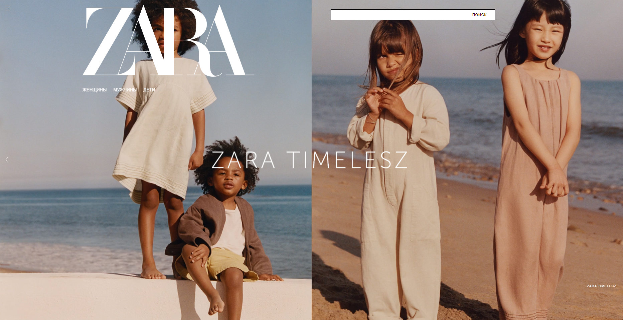

Рисунок. 1.1 - Главная страница Zara

Стоит сразу же отметит, что этот сайт имеет нестандартную главную страницу, которая сделана в виде слайдера, а также интересное меню, расположенное немного иначе если сравнивать с конкурентами. Это делает сайт интересным и уникальным. Слайдер и меню представлены на рисунке 1.2.

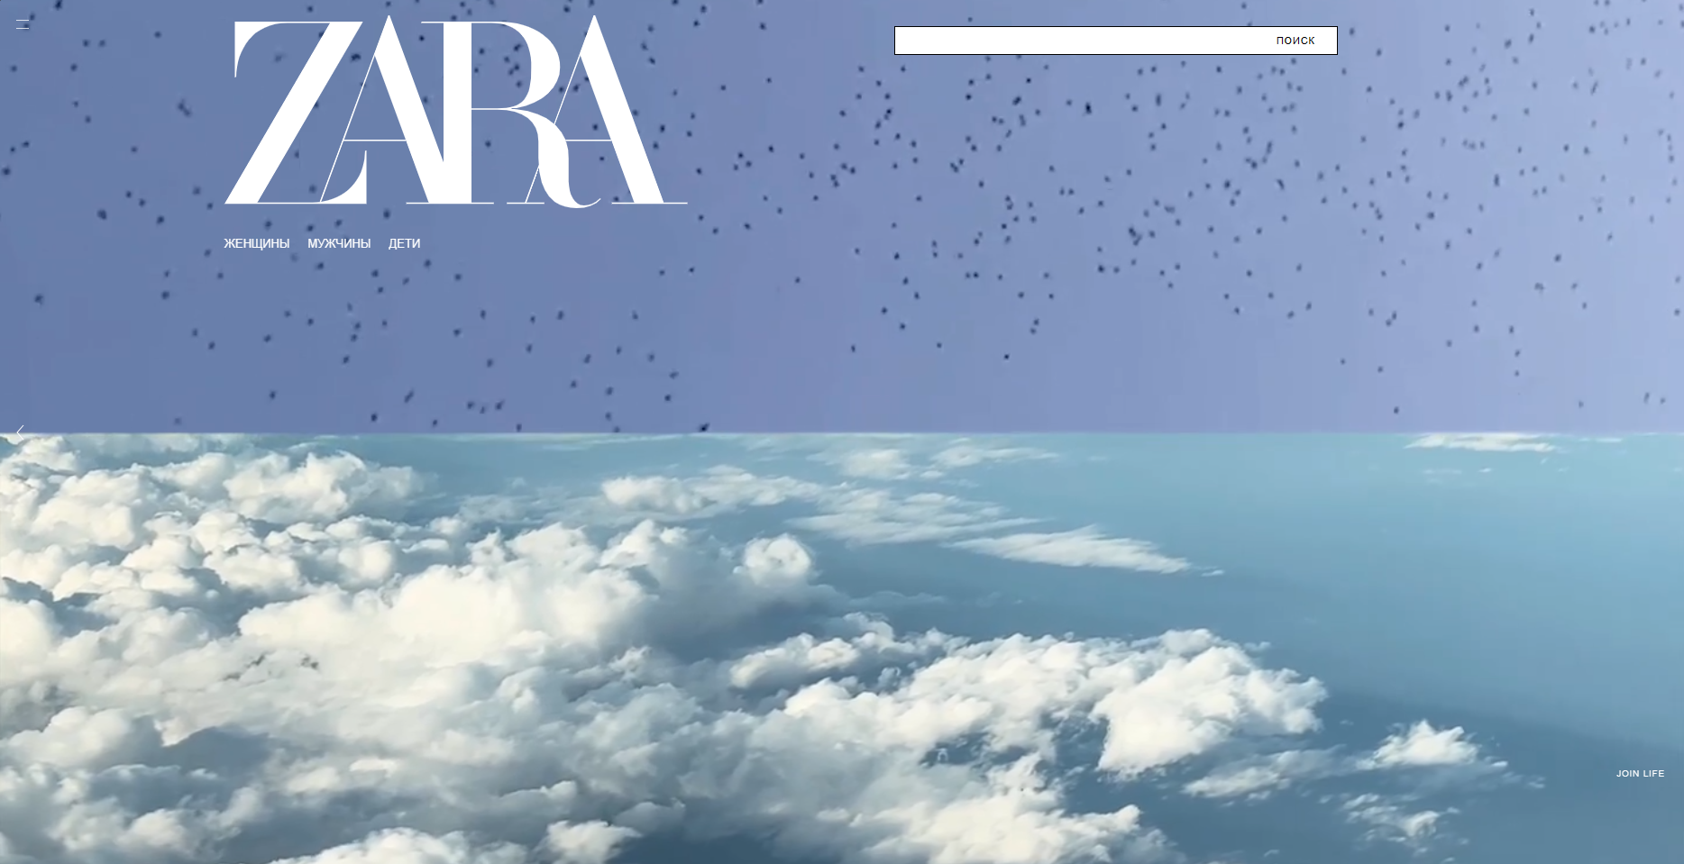

Рисунок. 1.2 - Главная страница и меню сайта Zara

Также на этом сайте есть возможность удобного выбора и сортировки товара. На сайте каждая карточка товара представляет собой видео, на котором можно рассмотреть элемент одежды со всех сторон, что делает сайт удобным в использовании. Данная страница представлена на рисунке 1.8.

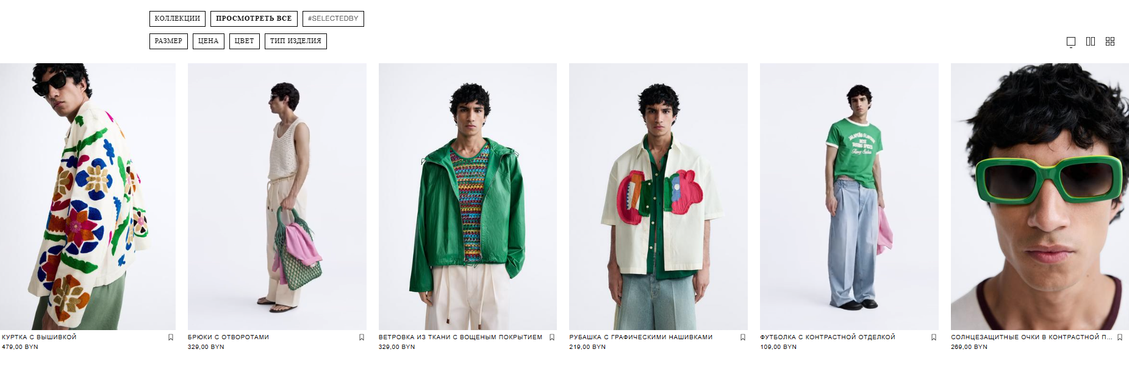

Рисунок 1.3 - Страница каталога

Вторым рассматриваемым проектом среди конкурентов является «Moncler» [2]. Сайт Moncler представлен на рисунке 1.3. Он выполнен в тёмных тонах и также на главной странице присутствует слайдер.

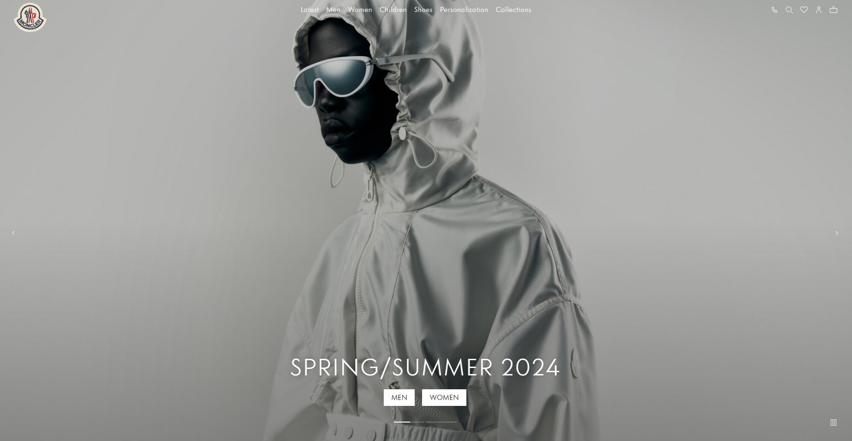

Рисунок 1.3 - Сайт Moncler

На главной странице нам сразу предлагают ознакомиться с ассортиментом товара и дают нам слайдер с различной продукцией. На рисунке 1.4 представлен данный слайдер. Этот элемент страницы помогает понять, понравится ли покупателю продукция данного бренда.

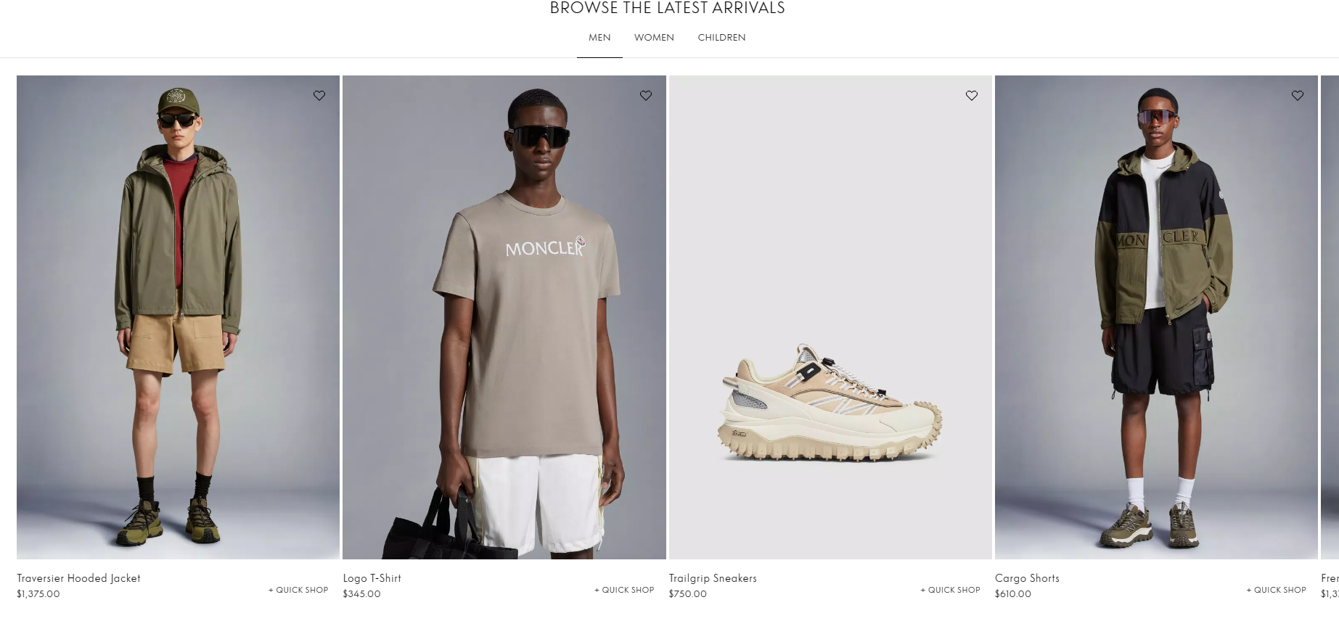

Рисунок 1.4 - Слайдер с товарами

Третьим рассматриваемым проектом среди конкурентов является «Bershka» [3]. Сайт Bershka представлен на рисунке 1.5. Он выполнен в белом цвете.

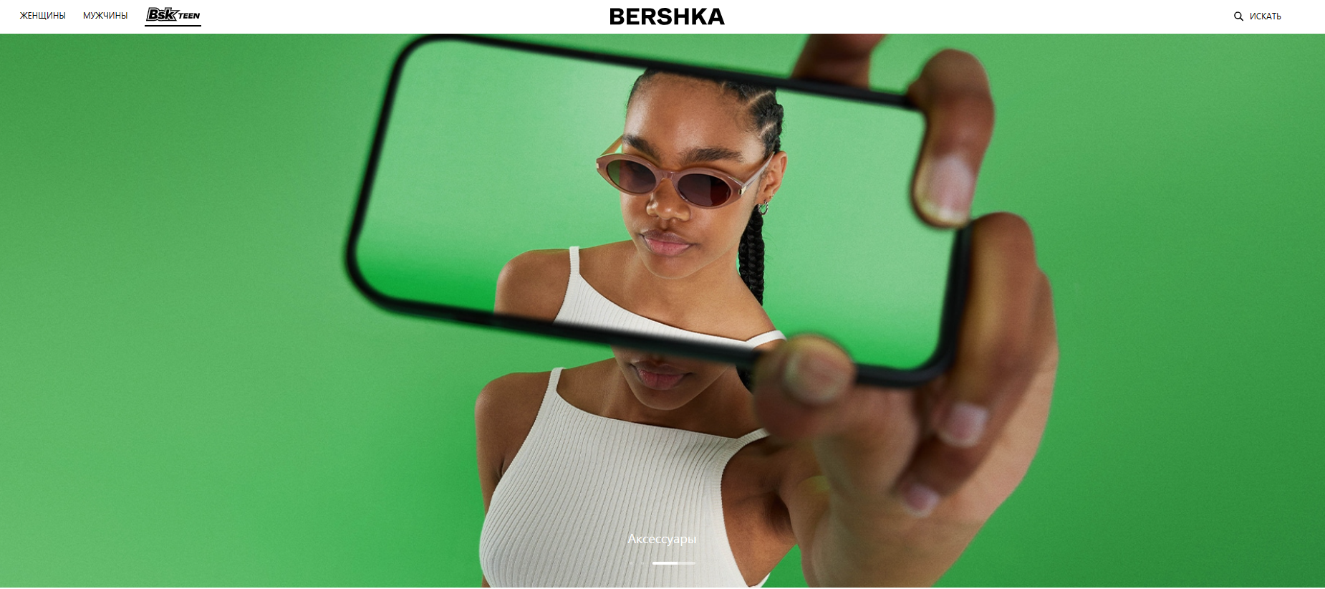

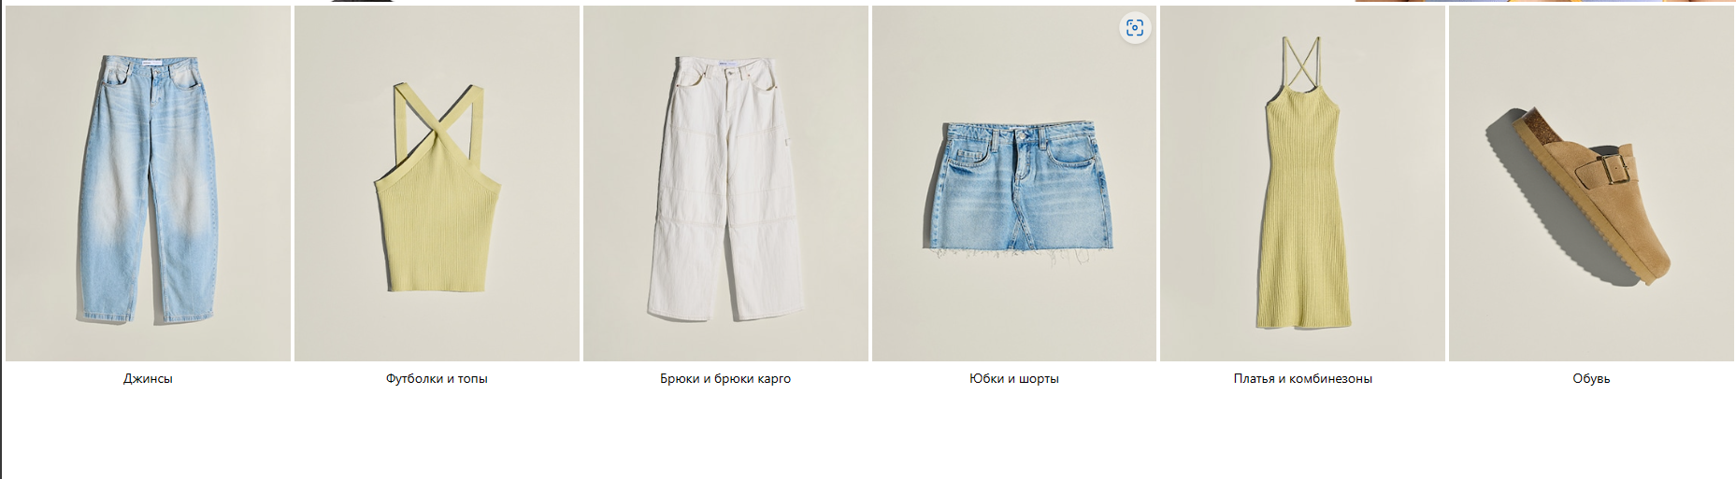

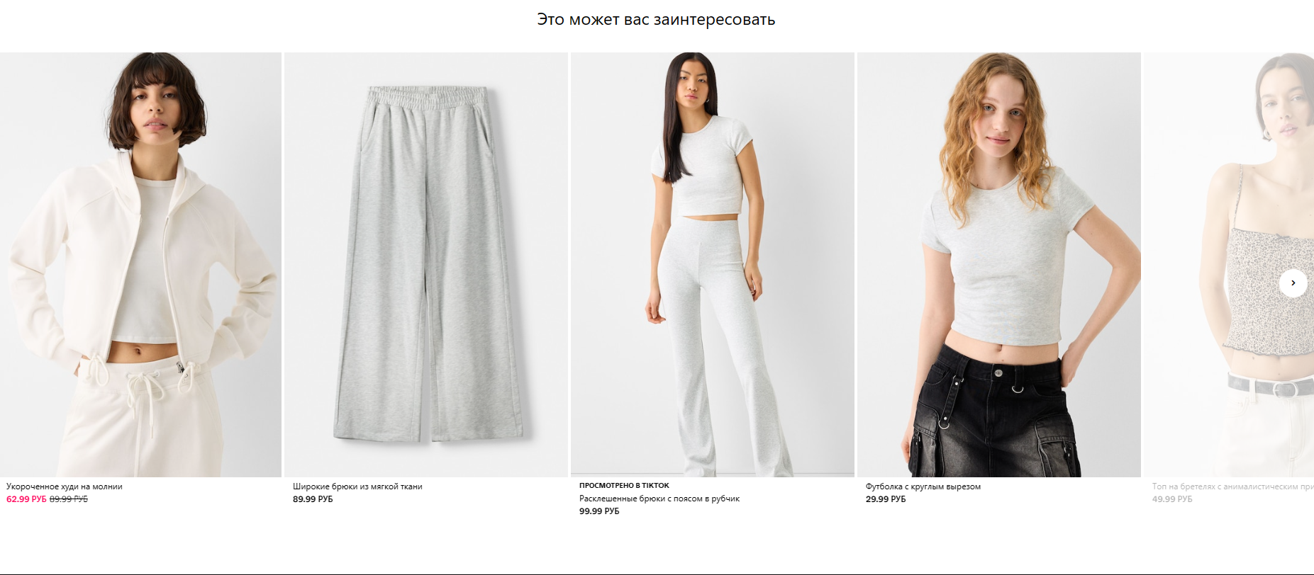

Рисунок 1.5 - Сайт Bershka

Достоинством этого сайта является удобная и простая навигация по сайту. Навигация представлена на рисунке 1.6.

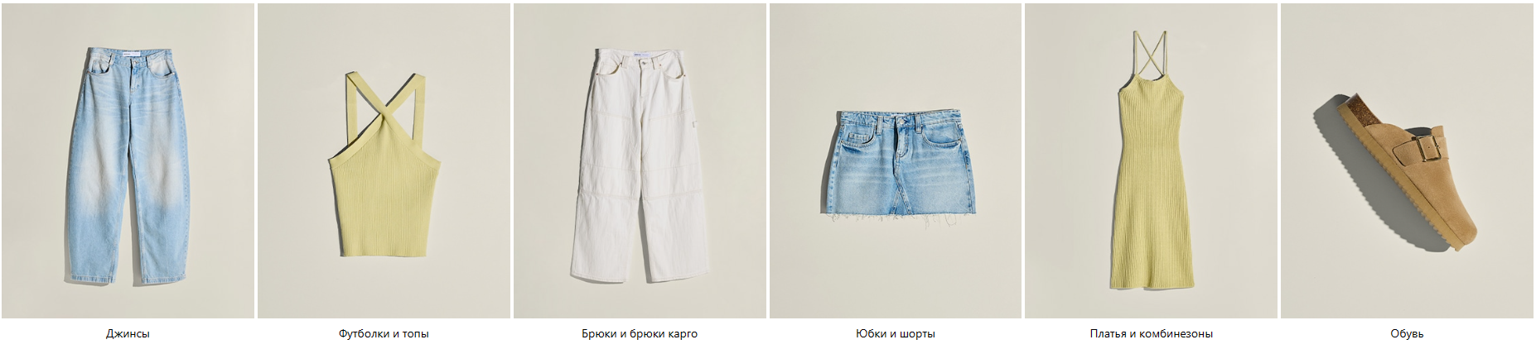

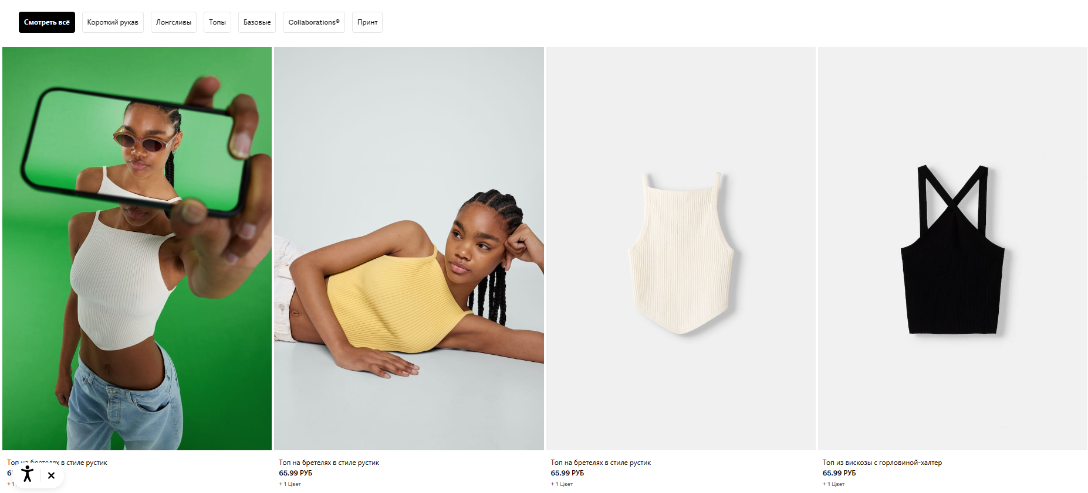

Рисунок 1.6 - Навигация на сайте Bershka

Потенциальный покупатель при просмотре понравившегося товара получает подробную информацию: цена, состав, уход за товаром, а также таблицу размеров. Всё это приставлено просто и понятно для клиента. Это представлено на рисунке 1.7.

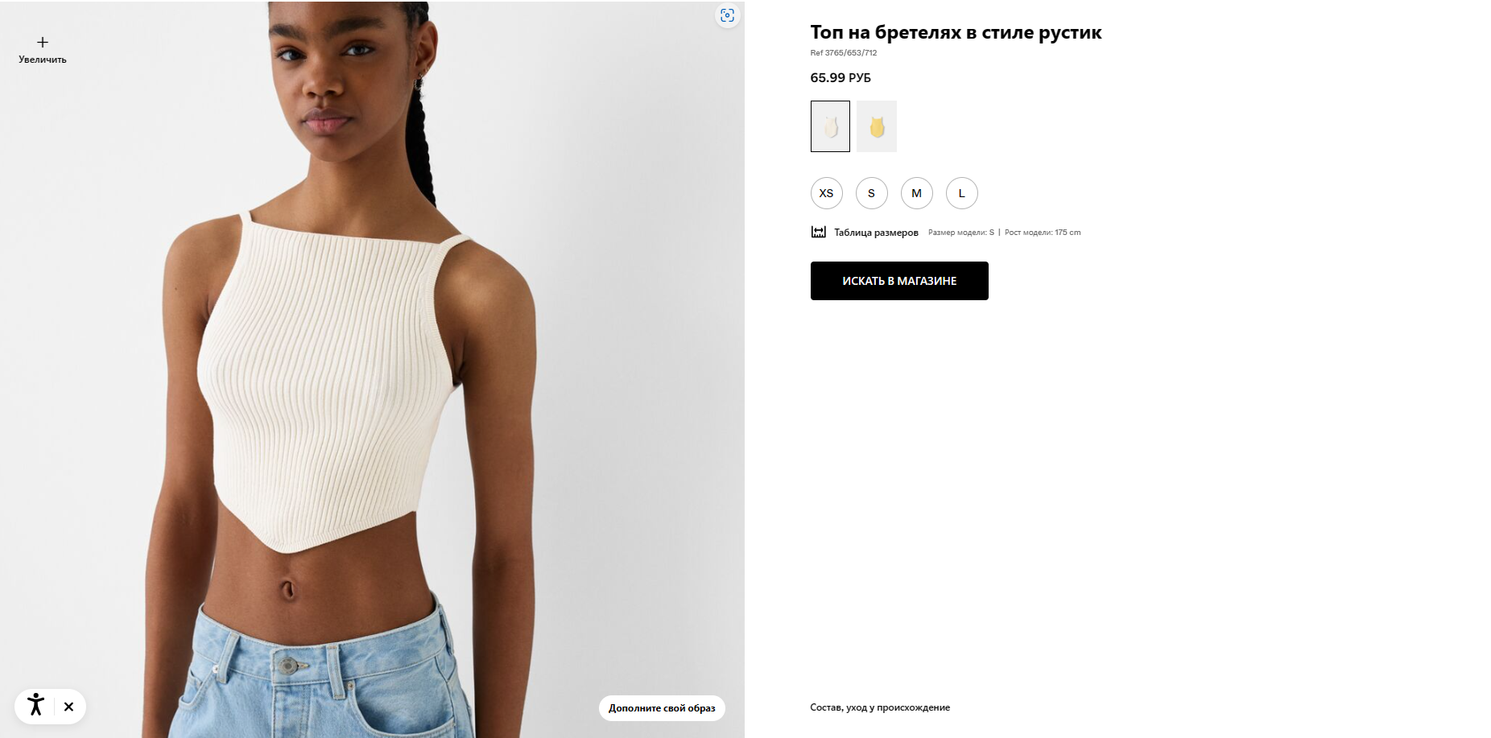

Рисунок 1.7 - Страница товара

**1.2 Технические задание**

1) Курсовой проект представляет собой веб-сайт для бренда одежды. Основным контент сайта будет текстовым и графическим. Данный бренд занимается производством одежды из дорогих и качественных тканей.

2) Цель сайта: привлечение клиентов и предоставление визуализации продаваемой одежды. Веб-сайт должен содержать актуальную информацию, нацелен на то, чтобы привлечь новых клиентов к покупке одежды. Веб-сайт должен иметь простой, минималистичный и понятный пользователю дизайн, чтобы соответствовать сайтам флагманов в данной сфере.

3)Материалы.Исполнитель обязуется выполнить минимальное наполнение сайта, которое позволит начать эксплуатацию сайта заказчиком. В обязанности исполнителя входит: front сайта, разработать дизайн сайта, который с одной стороны будет функциональным, а с другой-раскрывать концепцию бренда.

4) Технические средства

Первое техническое средство – это прототип веб-сайта. Он должен быть разработан с использованием графических редакторов. В данном случае это Figma.

Второе техническое средство – это разметка сайта. Разметка содержания сайта будет выполнена с применением HTML5 и XML.

Третье техническое средство – таблица стилей. Для описания внешнего вида веб-страниц использован Scss/CSS3.

5) Прототип с пояснениями.

Шапка сайта, которая содержит меню навигации и логотип должна быть на всех страницах сайта одинаковая. Прототип сайта расположен в приложении А.

7) Верстка сайта должна быть адаптивной и кросс браузерной. Для описания внешнего вида веб-страниц использовать Scss/CSS3.Допускается редактирование изображений в графических редакторах.

* + Цветовая гамма: темно-синие тона.
  + Формат используемых в проекте изображений:jpg, svg, png.

8) Дополнительные пожелания заказчика: использование анимации для оживления веб-сайта.

**1.3 Выбор средств реализации программного продукта**

Для реализации программного продукта были выбраны языки: HTML, CSS/SСSS, XML, JSON.

Для управления элементами DOM и манипуляцией с данными будет использован JavaScript. Структура веб-сайта создана с помощью языка разметки HTML, дизайн веб-сайта оформлен с помощью CSS/SCSS. В JSON формате хранятся и передаются данные.

Курсовой проект выполняется в редакторе кода Visual Studio Code. VS Code имеет большое количество расширений, которые значительно упрощают разработку, тестирование продукта.

**1.4 Постановка задач программного продукта**

В результате выполнения курсового проекта будет создан веб-сайт для бренда одежды. Этот веб-сайт будет служить витриной для продукции бренда, предоставляя посетителям возможность ознакомиться с его уникальными предложениями.

На веб-сайте будут представлены различные категории товаров, включая верхнюю одежду, нижнее белье, обувь и аксессуары. Каждый товар будет сопровождаться подробным описанием, включая информацию о материалах, из которых он изготовлен, его размерах и стоимости. Пользователи смогут легко найти интересующий их товар, используя удобные фильтры по размеру, цвету, стилю и цене.

**1.5 Вывод**

В этом разделе пояснительной записки мы провели тщательный анализ существующих решений, выявив их сильные стороны и области для улучшения. Это позволило нам сформировать четкое представление о том, как должен выглядеть наш сайт.

Мы рассмотрели различные инструменты для создания веб-страницы, включая языки программирования и редактор кода Visual Studio Code. Эти инструменты были выбраны для обеспечения эффективной реализации нашего проекта.

Также были определены ключевые требования к конечному продукту, которые обеспечат его высокое качество и соответствие ожиданиям пользователей.

Все эти элементы вместе образуют основу для успешного выполнения поставленной задачи и создания веб-сайта, который будет удовлетворять потребности наших пользователей.

**2. Проектирование страниц веб-сайта**

**2.1 Выбор стилевого оформления**

Основное правило при выборе стиля - веб-сайт должен быть уникальным и выделяться среди других подобных ресурсов в сети.

Стиль дизайна сайта - это первое, что замечает целевая аудитория. Первое впечатление от сайта может повлиять на дальнейшее отношение к вашей компании и на решение посетителя остаться на сайте или уйти. При разработке дизайна необходимо учесть два ключевых аспекта стиля.

Первый аспект - это структура сайта. Навигационное меню будет расположено в верхней части сайта для удобства пользователей.

Второй аспект - это цветовое оформление. Цветовая палитра сайта создает общее впечатление, формирует настроение. Важно, чтобы все цвета сайта были в гармонии с общей концепцией сайта и целевой аудиторией. Для создания атмосферы элитного бренда одежды будут использованы три основных цвета, представленных на рисунке 2.1.



Рисунок 2.1 - Основные цвета сайта

**2.2 Выбор шрифтового оформления**

Выбор типа и размера шрифта играет важную роль в восприятии дизайна, так же, как и визуальные элементы. На этом сайте будут применены два типа шрифтов: Cormorant и Segoe UI. Эти шрифты были загружены с Google Fonts.

Шрифты будут подключены через тег link.

**2.3 Разработка логотипа**

Логотип - это знак, который отражает бренд и его уникальность с помощью простого изображения. Логотипы визуализируют бренд в сознании потенциальных покупателей.

Цель - создать простой логотип, который будет отражать элегантность бренда, при этом следуя принципам минимализма. Он должен передать всю концепцию бренда. Дизайн логотипа представлен на рисунке 2.2.



Рисунок 2.2 - Логотип

**2.4 Разработка пользовательских элементов**

Важно отметить, что выбор и использование пользовательских элементов должны быть продуманы, так как они напрямую влияют на взаимодействие пользователя с сайтом и его общее впечатление от использования веб-сайта.

В проекте будут представлены такие элементы пользовательского интерфейса как навигация, кнопка для оформления заказа, каталог, кнопка добавления товара в корзину, корзина, а также форма для оформления заказа в корзине.

Навигация представляет из себя стандартное меню для выбора страницы, на которую хотим перейти. При наведении на элемент навигации изменяется стиль ссылки. Навигация представлена на рисунке 2.3. и 2.4.



Рисунок 2.3 – Навигация до наведения



Рисунок 2.4 - Навигация после наведения

В эпоху цифровых технологий и постоянного развития поисковых систем, актуальность и количество каталогов в интернете продолжают увеличиваться. Каталоги стали неотъемлемой частью веб-пространства, предоставляя пользователям удобный способ навигации и поиска информации.

Качественный каталог всегда привлекает посетителей, так как он содержит интересную и актуальную информацию, а также ссылки на тематические ресурсы высокого качества. Это может быть каталог товаров в интернет-магазине, каталог статей на информационном сайте или каталог услуг на сайте компании.

Пользователь может легко переходить от одного раздела каталога к другому, от категории к категории или подкатегории, получая необходимую информацию в процессе поиска. Это облегчает процесс поиска и делает его более эффективным.

Краткое описание каждого ресурса в каталоге служит пользователю указанием на действие. Это может быть переход на страницы сайта с более детальным описанием искомой информации или переход по выбранным ссылкам на другие ресурсы.

Пример каталога можно увидеть на рисунке 2.5. Это может быть структурированный список товаров или услуг с подробными описаниями и изображениями, который помогает пользователям быстро найти то, что они ищут.

В целом, каталоги играют важную роль в организации информации в интернете, делая ее доступной и понятной для пользователей. Они являются ключевым элементом любого сайта и важным инструментом для привлечения и удержания посетителей.

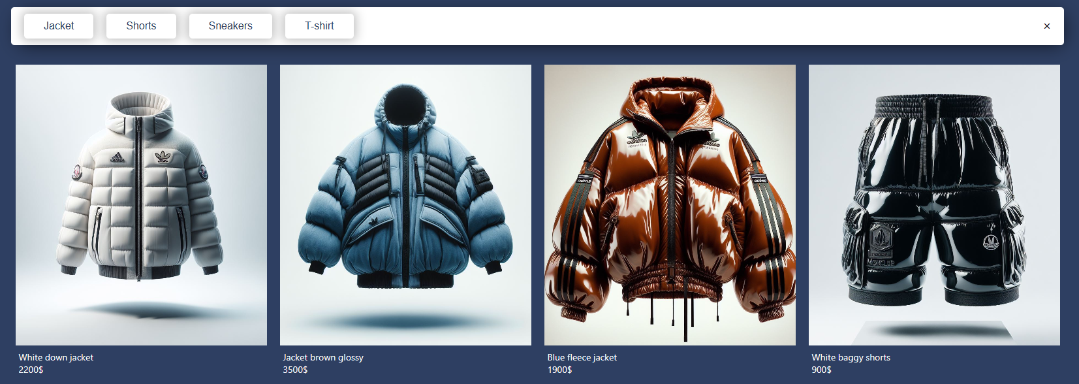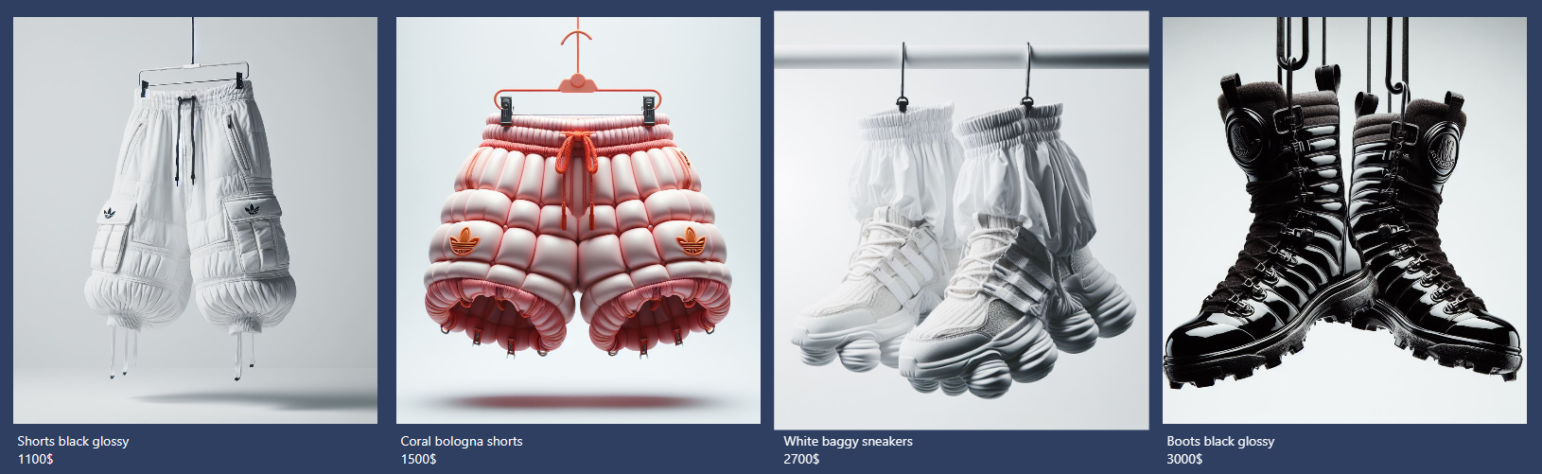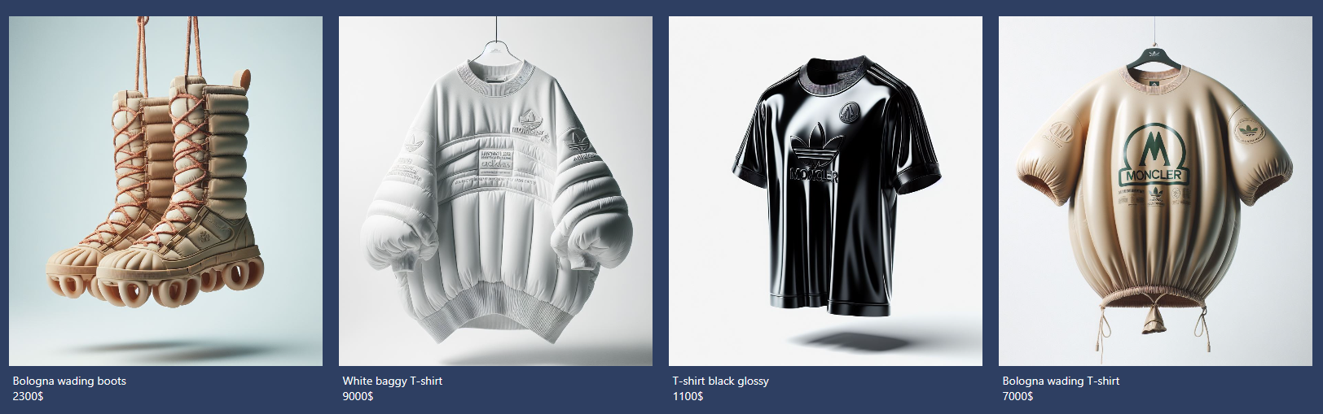

Рисунок 2.5 - Каталог

Корзина на веб-сайте играет важную роль в обеспечении удобного и эффективного пользовательского опыта. Вот несколько ключевых аспектов, которые должны быть учтены при создании корзины для веб-сайта:

* Простота и понятность: Корзина должна быть простой и понятной для пользователя. Она должна отображать выбранные товары, их количество и цену каждого товара.
* Возможность изменения заказа: Пользователи должны иметь возможность легко добавлять и удалять товары из корзины, а также изменять количество каждого товара.
* Визуализация товаров: Корзина должна включать изображения товаров, чтобы пользователи могли легко узнать и подтвердить свой выбор.
* Безопасность: Корзина должна обеспечивать безопасность пользовательских данных и платежей. Это включает в себя использование защищенных методов оплаты и шифрование данных. Пользователи должны иметь возможность проверить свой заказ перед оплатой.

Корзина изображена на рисунке 2.6.

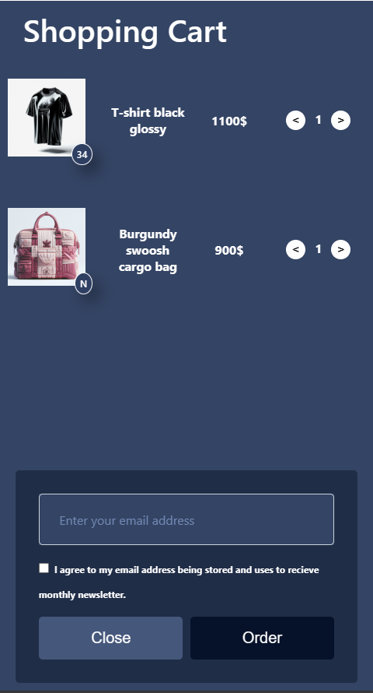

Рисунок 2.6 - Корзина

**2.5 Разработка спецэффектов**

На страницах веб-сайты будут разработаны динамические эффекты, которые позволят придать веб-сайту интерактивность и сделают его более привлекательным для пользователя. На главной странице будет представлен слайдер с интересной для пользователя продукцией. На страницах каталога также будут слайдера с бесконечной прокруткой, что позволит пользователю быстро найти для себя подходящий товар и просто ознакомиться с каталогом.

Слайдер на главной странице представлен на рисунке 2.7.

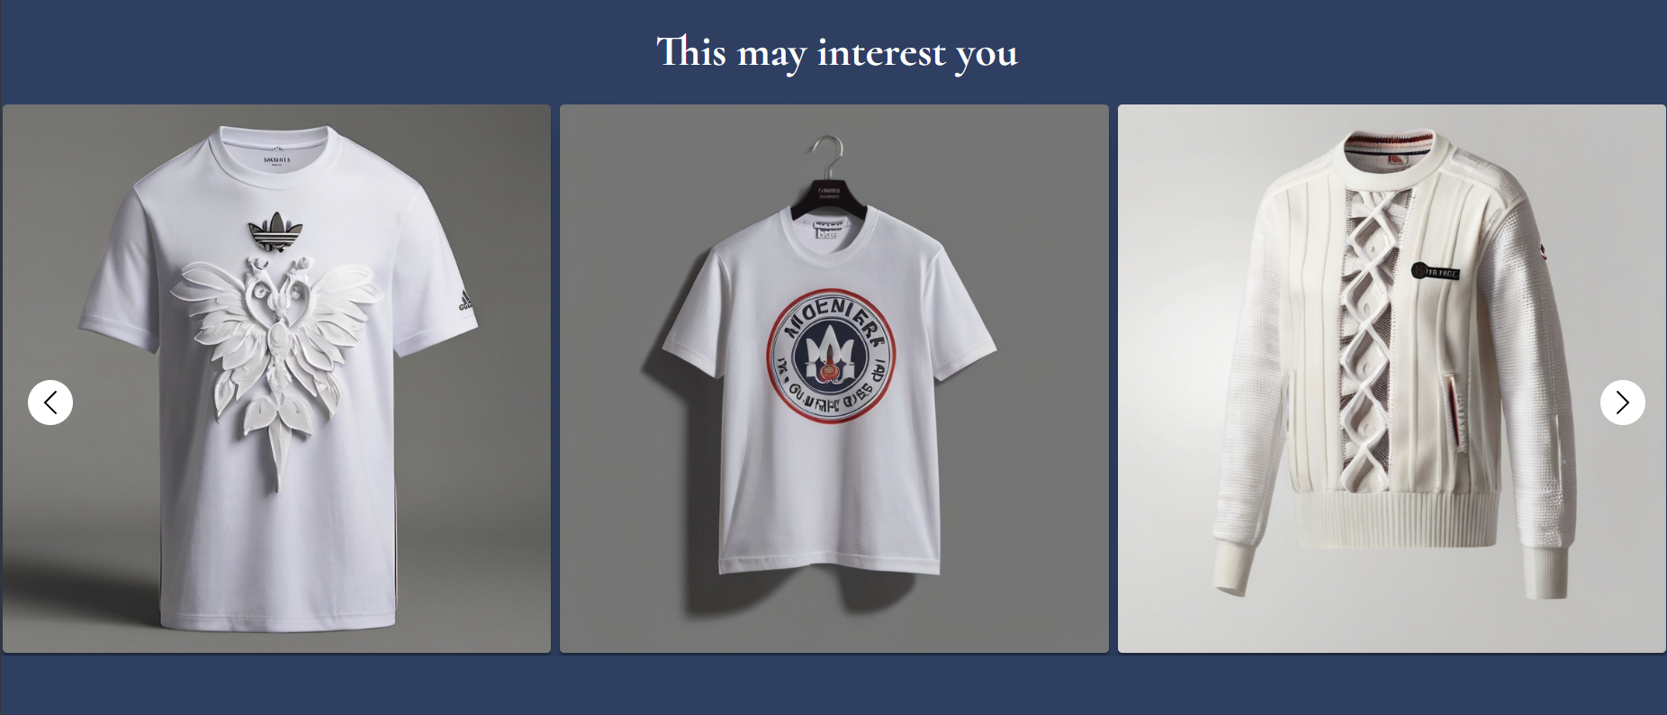

Рисунок 2.7 - Слайдер главной страницы

Слайдер на странице каталога представлен на рисунке 2.8. Их основная разница, что слайдер на странице каталога перелистывать нельзя. Он сам перемещается слева направо.

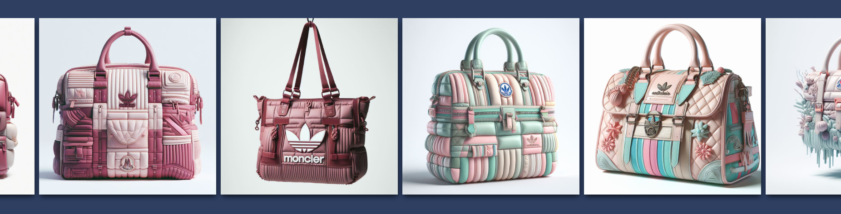

Рисунок 2.8 - Слайдер на странице каталога

**2.6 Выводы**

На этом этапе был разработан прототип веб-сайта, а после него - макеты веб-страниц. Был установлен стиль веб-сайта, включая основную цветовую гамму, типографику, элементы пользовательского интерфейса, а также эффекты и переходы, которые добавляют динамику страницам.

Прототип веб-сайта можно найти в приложении А, а макет представлен в приложении Б.

**3. Реализация структуры веб-сайта**

**3.1 Структура HTML-документа**

Структура HTML-документа определяет базовый «скелет» для будущего веб-сайта. Код выполнен по стандарту HTML5.

В проекте были использованы семантические теги header, main, section и footer. Листинг представлен в приложении В.

В теге header находится горизонтальное меню. Оно содержит ссылки на все остальные страницы сайта и название компании. Также в теге header находиться кнопка открытия корзины с товарами.

Для просмотра пунктов меню страницы на телефоне было реализовано гамбургер меню, при нажатии на него открывался список с ссылками на страницы веб-сайта. Листинг представлен в приложении В.

В теге main находиться основной контент сайта.

Весь контент в main помещён в отдельные теги section для визуальной целостности документа.

В теге footer находятся дополнительные ссылки на различную информацию, такие как Instagram, YouTube, Twitter и т.п. А также форма для оформления подписки на рассылку. Листинг представлен в приложении В.

При создании формы были использованы стандартные теги: form, label, input.

Для создания кнопки перехода на страницу с формой были использованы теги a и button.

Для создания каталога использовался div с display: fleх. Листинг представлен в приложении В.

Для реализации корзины использовался также div, который скрывается вне страницы, однако при нажатии на кнопку корзины она открывается. Листинг представлен в приложении В.

Для создания выпадающего списка в меню навигации использовался вложенный список ul, который по умолчанию скрыт, но при наведении появляется. Листинг представлен в приложении В.

**3.2 Добавление таблиц стилей Sass и CSS.**

Вложенные стили SASS - это еще одна отличная функция, которая позволяет писать CSS правила и вкладывать их друг в друга. Вложение позволяет писать CSS в той же структуре, что и HTML, создавая визуальную иерархию в селекторах.

Все коды Sass находятся в приложении Г.

Одной из ключевых функций, которую мы использовали в этом проекте, является анимация изменения фона, размера, цвета и т.п. с использованием псевдокласса :hover.

Пример использования псевдокласса :hover можно увидеть на листинге 3.1. Здесь мы демонстрируем, как можно использовать эту функцию для создания интересных и вовлекающих взаимодействий на нашем веб-сайте.

.menu__list__item__link{

color: #2E3F62;

padding: 10px;

transition: all 0.2s ease;

cursor: pointer;

&:hover{

color: white;

background-color: #2E3F62;

}

}

Листинг 3.1 - Анимация при наведении пункта меню

Пример SCSS кода для анимации картинок, который при наведении увеличиваются представлен на листинге 3.2.

.image__item{

box-shadow: 0px 1px 52px -5px rgba(0, 0, 0, 0.33);

width: 100%;

object-position: top;

object-fit: cover;

transition: all 0.3s ease;

&:hover{

transform: scale(1.004);

box-shadow: 0px 1px 52px -5px rgba(255,255,255,0.33);

}

}

Листинг 3.2 - Анимация картинок при наведении

Отзывчивый дизайн был реализован с помощью медиа-запросов CSS. Это позволило применять различные стили в зависимости от характеристик устройства, таких как ширина экрана. Пример медиа-запроса для реализации отзывчивости представлен на листинге 3.3.

@media (max-width: 960px){

.main {

.top__main{

max-height: 650px;

.images{

.image__block{

.image__item{

max-width: 370px;

min-height: 500px;

}

}

}

}

}

}

Листинг 3.3 – Медиа-запрос для отзывчивости main

Адаптивный дизайн был реализован путем создания различных версий веб-сайта для разных устройств. Это включало в себя изменение макета, размера шрифта, изображений и других элементов для обеспечения оптимального пользовательского опыта на каждом устройстве. В качестве примера предложен медиа-запрос на листинге 3.4, который скрывает список меню и заменяет его на гамбургер-меню.

@media(max-width: 760px){

.header {

position: fixed;

z-index: 99;

.header__inner{

justify-content: flex-end;

}

.user-active{

gap: 0;

margin-left: auto;

margin-right: 15px;

}

.menu__list{

display: none;

}

.mobile__nav{

display: block;

}

.hamburger{

display: block;

width: 28px;

}

}

}

Листинг 3.4 – Медиа-запрос для адаптивности header

**3.3 Использование стандартов XML (SVG)**

SVG (Scalable Vector Graphics) - это уникальный вид графики, который формируется на основе математических описаний геометрических элементов, составляющих все детали будущего изображения. Основой SVG является формат XML, что позволяет создавать изображения, используя специфические теги и атрибуты, обеспечивая при этом множество преимуществ.SVG основан на формате XML, который позволяет создавать изображение, используя определённые теги и атрибуты.

Преимущества SVG включают бесконечную масштабируемость, отзывчивость, небольшой размер файла и перспективность для использования на экранах следующего поколения с высокой плотностью пикселей. Более того, SVG можно легко стилизовать, анимировать и оживлять с помощью широко известных веб-технологий, таких как CSS и JavaScript.

Однако следует отметить, что SVG не подходит для работы с фотографиями, поскольку они остаются растровыми изображениями, которые могут быть вложены в оболочку SVG. Тем не менее, формат SVG полностью поддерживается всеми современными браузерами, за исключением Internet Explorer 8.

Для редактирования векторных изображений часто используется программа Figma, которая предоставляет широкий спектр инструментов, таких как перо, квадрат, линия, стрелка, эллипс, треугольник и звездочка. Это позволяет не только изменять существующие SVG-файлы, но и создавать их с нуля.

В рамках курсовой работы было принято решение использовать SVG для создания логотипа корзины, обеспечивая возможность последующего его использования. Процесс создания корзины начинался в приложении Figma, а затем результат был преобразован в формат SVG. Листинг SVG корзины приведен на листинге 3.5.

<svg class="cart__icon" width="22" height="22" viewBox="0 0 22 22" fill="none" xmlns="http://www.w3.org/2000/svg">

<path d="M19.25 3.66666H1.83334V5.49999H3.94168L6.94834 13.75C7.13746 14.2849 7.48741 14.7482 7.9502 15.0765C8.41299 15.4047 8.96598 15.5817 9.53334 15.5833H17.4167V13.75H9.53334C9.34496 13.7499 9.16117 13.6918 9.00699 13.5835C8.85281 13.4753 8.73573 13.3222 8.67168 13.145L8.25001 11.9167H16.7567C17.1545 11.9161 17.5414 11.7861 17.8589 11.5463C18.1764 11.3066 18.4073 10.97 18.5167 10.5875L20.1667 4.83082C20.2039 4.71045 20.216 4.58369 20.2021 4.45845C20.1881 4.33321 20.1485 4.21219 20.0857 4.10294C20.0229 3.9937 19.9383 3.89857 19.8371 3.8235C19.7359 3.74844 19.6203 3.69504 19.4975 3.66666C19.4156 3.65331 19.332 3.65331 19.25 3.66666ZM16.7292 10.0833H7.56251L5.89418 5.49999H18.0308L16.7292 10.0833Z" fill="#2E3F62"/>

<path d="M9.625 19.25C10.3844 19.25 11 18.6344 11 17.875C11 17.1156 10.3844 16.5 9.625 16.5C8.86561 16.5 8.25 17.1156 8.25 17.875C8.25 18.6344 8.86561 19.25 9.625 19.25Z" fill="#2E3F62"/>

<path d="M15.125 19.25C15.8844 19.25 16.5 18.6344 16.5 17.875C16.5 17.1156 15.8844 16.5 15.125 16.5C14.3656 16.5 13.75 17.1156 13.75 17.875C13.75 18.6344 14.3656 19.25 15.125 19.25Z" fill="#2E3F62"/>

</svg>

Листинг 3.5 – SVG значок корзины

XML, или расширяемый язык разметки, - это универсальный язык для создания текстовых документов с разметкой, который был разработан Консорциумом Всемирной паутины (W3C). XML предназначен для хранения и передачи данных и обладает гибкостью в представлении информации.

XML основан на использовании тегов и атрибутов для определения структуры данных. Это позволяет создавать сложные структуры данных, включая списки, деревья и таблицы. XML-документы могут быть легко прочитаны и обработаны как людьми, так и машинами, что делает XML идеальным выбором для обмена данными между различными системами.

Преимущества XML включают его универсальность, гибкость и масштабируемость. XML может быть использован для представления любых данных, от простых текстовых документов до сложных баз данных. XML-документы могут быть легко расширены и адаптированы для удовлетворения меняющихся требований, и они могут быть обработаны с помощью широкого спектра инструментов и технологий.

XML поддерживается всеми современными браузерами и многими другими системами, и технологиями. Это делает его универсальным выбором для обмена данными в интернете и внутри корпоративных сетей.

В проекте формат XML используется для хранения данных о карточке товара. Позже дынные были подгружены на страницу при помощи JavaScript, код будет представлен в разделе 3.6. Код XML приведён на листинге 3.3.

<?xml version="1.0" encoding="UTF-8"?>

<products>

<productCard>

<id></id>

<generalProductInformation>

<mainImage></mainImage>

<productCardInformationInner>

<title></title>

<cost></cost>

<productCardSizes>

<size></size>

<size></size>

<size></size>

<size></size>

</productCardSizes>

<addToCart></addToCart>

<madeOf></madeOf>

</productCardInformationInner>

</generalProductInformation>

<productCardGallery>

<topImages>

<topImage></topImage>

<topImage></topImage>

</topImages>

<bottomImages>

</bottomImages>

<sliderImages>

</sliderImages>

</productCardGallery>

</productCard>

Листинг 3.3 – Структура XML документа

**3.4 Управление элементами DOM**

DOM (Document Object Model) - это объектная модель документа, которая определяет логическую структуру HTML-документа и представляет собой интерфейс веб-страницы. С помощью языков программирования, таких как JavaScript, можно получить доступ к DOM и управлять веб-сайтами для создания интерактивности.

Управление элементами DOM включает в себя работу со свойствами родительских, дочерних и соседних DOM элементов с помощью JavaScript. Это позволяет создавать интерактивные веб-страницы, которые могут обновлять данные без необходимости перезагрузки страницы.

В DOM каждый HTML-тег является объектом, а вложенные теги являются «детьми» родительского элемента. Это позволяет навигировать по структуре веб-страницы, получать доступ к различным элементам и изменять их содержимое или стиль.

В проекте JavaScript код использовался для реализации гамбургер меню, при помощи добавления и удаления класса объекту при клике, а также для выпадающего списка. Реализация представлена на листинге 3.5.

document.addEventListener('DOMContentLoaded', (event) => {

const hamburger_btn = document.querySelector('.hamburger');

const mobile_nav = document.querySelector('.mobile__nav');

const logo = document.querySelector('.logo');

const cart = document.querySelector('.cart');

hamburger_btn.addEventListener('click', function() {

hamburger_btn.classList.toggle('is-active');

mobile_nav.classList.toggle('is-active');

logo.classList.toggle('is-active');

cart.classList.toggle('is-active');

});

const submenuBtn = document.querySelector('.submenu__btn');

const submenu = document.querySelector('.menu__sublist');

submenuBtn.addEventListener('click', () => {

submenu.classList.toggle('opened');

});

submenuBtn.addEventListener('mouseover', () => {

submenu.classList.add('opened');

});

submenuBtn.addEventListener('mouseout', () => {

submenu.classList.remove('opened');

});

});

Листинг 3.5 – Код JavaScript для гамбургер меню и выпадающего списка

Помимо гамбургер меню JavaScript использовался для загрузки данных из XML документа. Данный код представлен на листинге 3.6.

document.addEventListener('DOMContentLoaded', (event) => {

const hamburger_btn = document.querySelector('.hamburger');

const mobile_nav = document.querySelector('.mobile__nav');

const logo = document.querySelector('.logo');

const cart = document.querySelector('.cart');

hamburger_btn.addEventListener('click', function() {

hamburger_btn.classList.toggle('is-active');

mobile_nav.classList.toggle('is-active');

logo.classList.toggle('is-active');

cart.classList.toggle('is-active');

});

const submenuBtn = document.querySelector('.submenu__btn');

const submenu = document.querySelector('.menu__sublist');

submenuBtn.addEventListener('click', () => {

submenu.classList.toggle('opened');

});

submenuBtn.addEventListener('mouseover', () => {

submenu.classList.add('opened');

});

submenuBtn.addEventListener('mouseout', () => {

submenu.classList.remove('opened');

});

});

Листинг 3.5 – Код JavaScript для загрузки данных из XML

Большая часть кода на JavaScript использовалась для реализации работы корзины на сайте. Он использовался для добавления и удаления элементов. А также для сохранения корзины в локальной памяти. Ещё JavaScript использовался для фильтрации товара, для задания параметров слайдера и для отправки формы. Код представлен в приложении Ж.

**3.5 Выводы**

На этом этапе была создана структура сайта с использованием семантических тегов HTML, а также были разработаны таблицы стилей с помощью Scss. Была построена архитектура веб-сайта, а корзина был воплощен с использованием SVG-графики. Были получены дополнительные навыки в области верстки веб-сайтов.

В процессе создания сайта для реализации анимаций были применены стили с использованием языка программирования JavaScript, а также при помощи scss.

**4. Тестирование веб-сайта**

**4.1 Адаптивный дизайн веб-сайта**

Адаптивность является одним из основных требований к современным веб-сайтам. Сайт должен корректно отображаться на различных устройствах, будь то компьютер, планшет или смартфон. Это достигается за счет создания адаптивного дизайна и использования адаптивной верстки. В результате, процесс веб-разработки становится более сложным и требует дополнительных ресурсов. Однако, вложения оправдывают себя: сайт идеально отображается на всех основных типах устройств, обеспечивая полноценное охват аудитории.

Для курсового проекта использовались 3 промежутков экрана для форматов медиа-запросов ;1440px, 960px, 480px. Адаптивный дизайн страницы «Карточка товара» представлен на рисунках 4.1, 4.2, 4.3, 4.4.

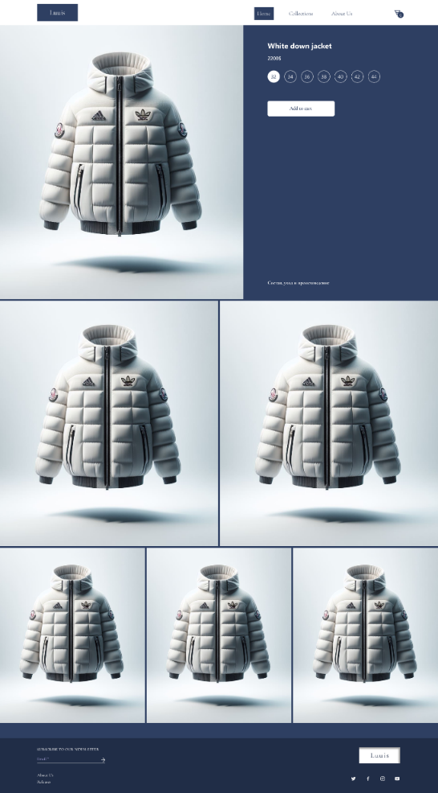

Рисунок 4.1 - Адаптив на промежутке 1440px-960px

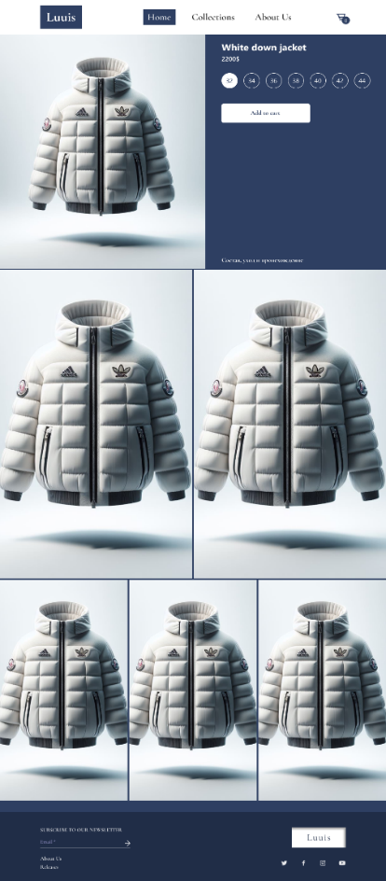

Рисунок 4.2 - Адаптив на промежутке 960px-480px

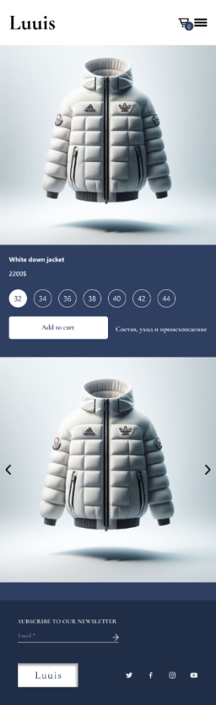

Рисунок 4.3 - Адаптив на промежутке 480px и ниже

Адаптивный дизайн всего веб-сайта расположен в приложении Е.

**4.2 Кроссбраузерность веб-сайта**

Кроссбраузерность обозначает способность веб-сайта корректно отображаться и функционировать в различных браузерах без сбоев и ошибок в верстке, а также обеспечивать одинаковую читаемость контента.

Основная задача кроссбраузерности - обеспечить стабильность дизайна сайта в разных веб-браузерах.

При проверке на кроссбраузерность в таких браузерах как Google Chrome, Opera, Firefox и Microsoft Edge отличий не выявлено.

Веб-сайт в браузере Yandex представлен на картинке 4.1.

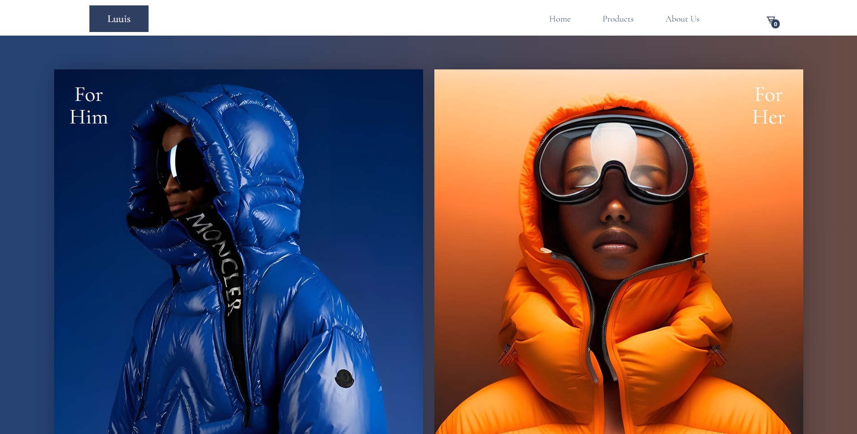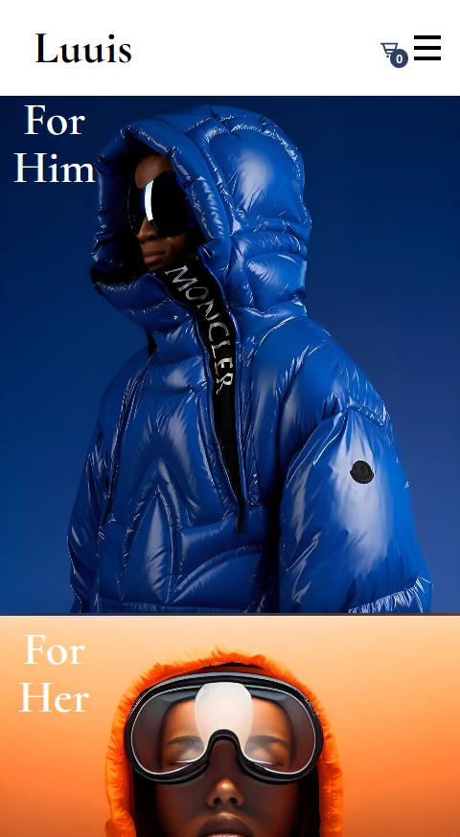

Рисунок 4.1 – Веб-сайт в браузере Yandex

Веб-сайт в браузере Microsoft Edge представлен на картинке 4.2.

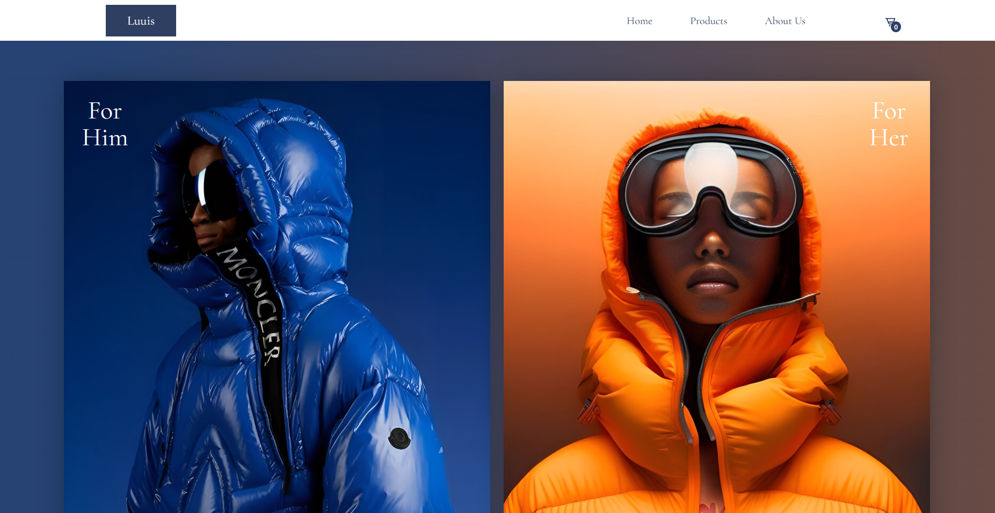 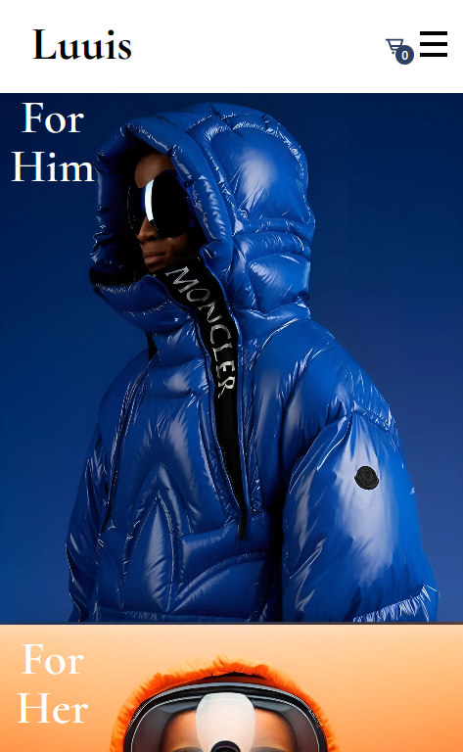

Рисунок 4.2 – Веб-сайт в браузере Microsoft Edge

Веб-сайт в браузере Firefox представлен на картинке 4.3.

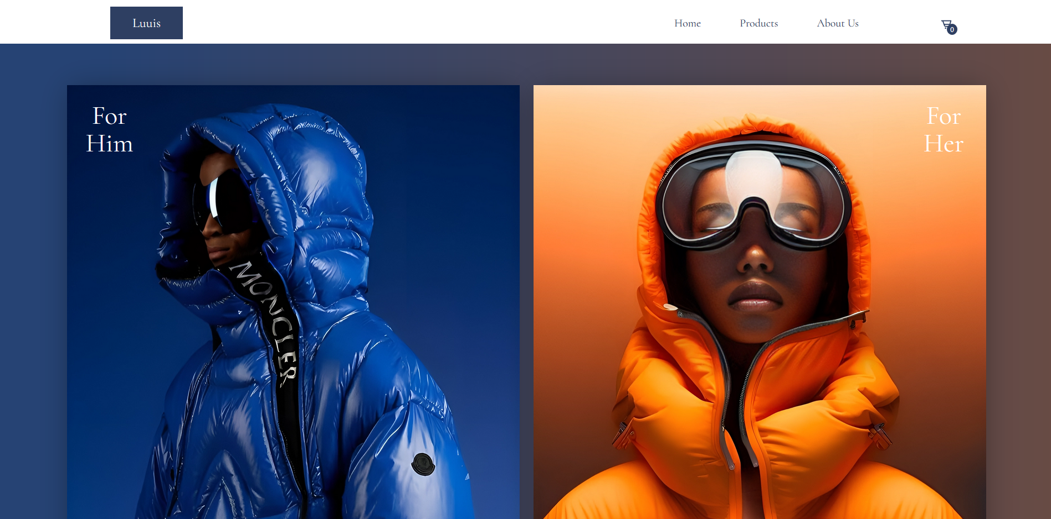 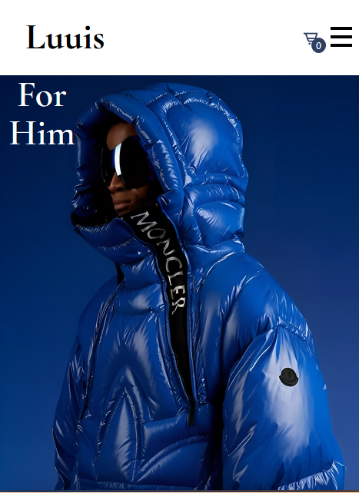

Рисунок 4.3 – Веб-сайт в браузере Firefox

Веб-сайт в браузере Opera представлен на картинке 4.4.

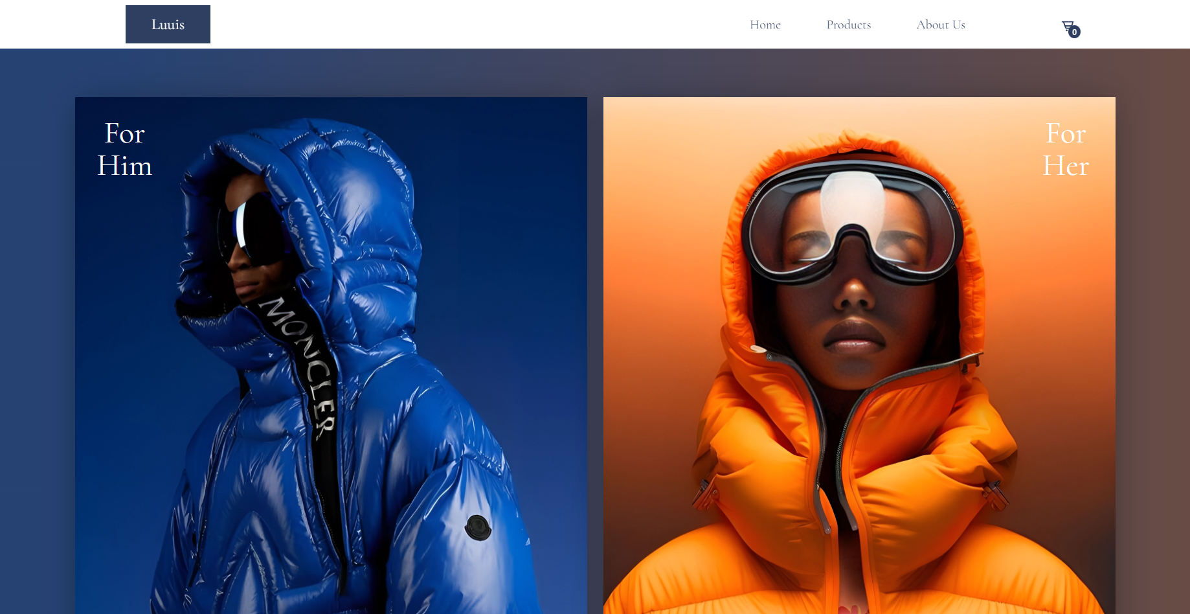 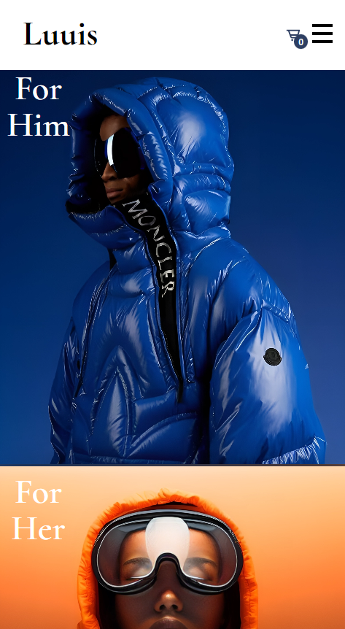

Рисунок 4.4 – Веб-сайт в браузере Opera

**4.3 Руководство пользователя**

Веб-сайт, который мы разрабатываем, представляет собой комплексную платформу, состоящую из шести основных страниц. Эти страницы были тщательно спроектированы и разработаны с учетом потребностей наших потенциальных клиентов, чтобы обеспечить максимальную функциональность и простоту использования.

Каждая страница веб-сайта имеет свою уникальную роль и цель, но все они вместе работают как единое целое, чтобы обеспечить гладкий и эффективный пользовательский опыт. Структура сайта продумана таким образом, что пользователь может легко переходить с одной страницы на другую, что обеспечивает удобство навигации и удовлетворяет потребности посетителей.

На главной странице располагается необходимая информация для привлечения клиентов: каталог, краткая информация о товаре, а также новинки. Главная страница представлена на рисунках 4.5.

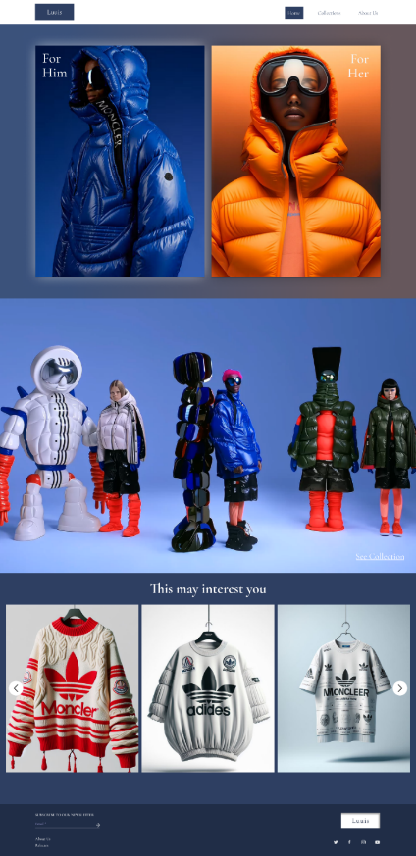

Рисунок 4.5 - Главная страница

Вторым элементом меню является «Products». В нём находится ещё три элемента: “For her”, “For him”, “Collections”. Каталог продукции бренда представлен на рисунке 4.6.

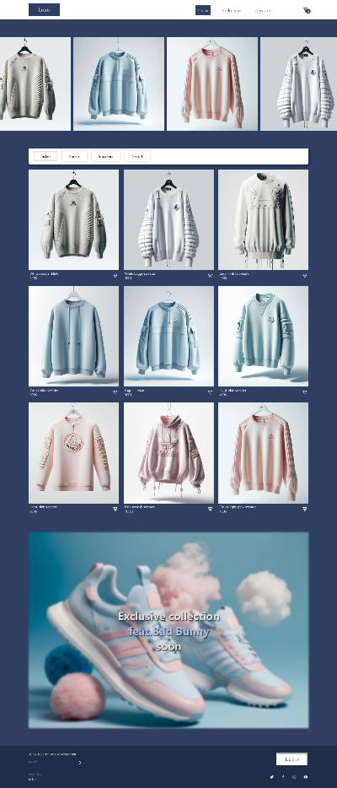

Рисунок 4.8 - Каталог

Также на сайте есть возможность заказать товар онлайн. Для этого необходимо пользователю зайти на страницу «Products» и нажать на кнопку аdd to cart. При нажатии на эту кнопку товар добавляется в корзину и после чего пользователь может оформить заказ. Для оформления заказа нужно заполнить данные о пользователе: адрес электронной почты. Форма и корзина для заказов представлена на рисунке 4.7.

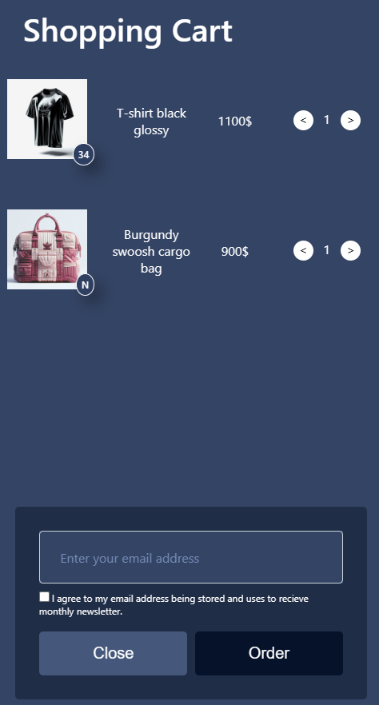

Рисунок 4.7 - Форма заказа и корзина

Страница с информацией о бренде представлена на рисунке 4.8.

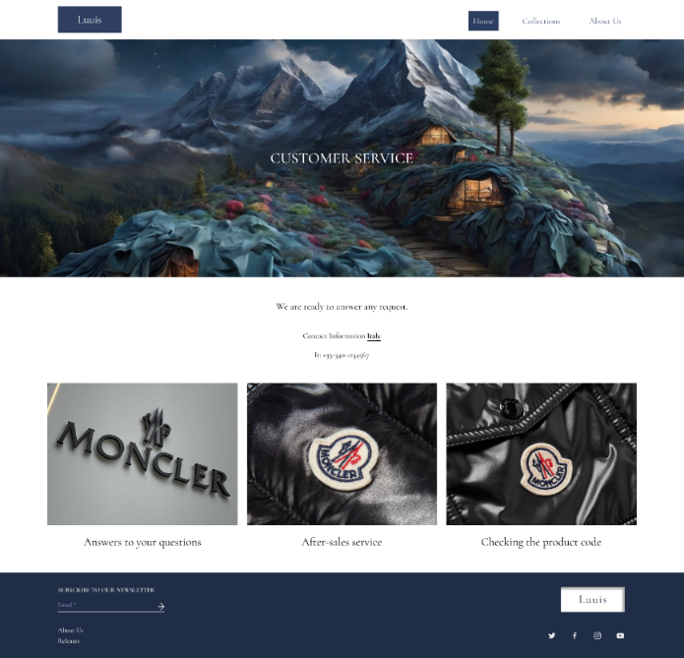

Рисунок 4.8 - О нас

**4.4 Выводы**

На этом этапе было проведено тестирование веб-сайта на различных устройствах и во множестве браузеров для анализа его поведения. В результате был разработан адаптивный дизайн и обеспечена кроссбраузерность веб-сайта. Эта работа позволяет пользователям легко навигироваться по сайту и просматривать его на разнообразных устройствах.

**Заключение**

Основной целью курсового проекта была разработка веб-сайта для бренда одежды, который предоставляет информацию о продукции и возможность ее заказа. Дополнительной целью было создание функционального и простого в использовании веб-сайта для потенциальных клиентов.

В процессе реализации сайта были изучены три аналогичных веб-сайта.

Были использованы различные приложения, включая Visual Studio Code для написания кода веб-сайта и Figma для создания макета и прототипа сайта.

Сайт был протестирован на кроссбраузерность в разных браузерах и на адаптивность.

Дополнительная информация представлена в приложениях А-Е.

В результате курсового проекта был создан функциональный веб-сайт, на котором размещена информация о компании «Luuis». В будущем этот сайт может быть доработан и использован в реальной жизни.

Таким образом, все поставленные требования, цели и задачи были успешно выполнены.

**Список использованных литературных источников**

1. Bershka [Электронный ресурс] / Сайт bershka.com – Режим доступа: https://www.bershka.com/by/ – Дата доступа 02.05.2024.
2. Zara [Электронный ресурс] / Сайт [zara.com](https://www.bershka.com/by/) – Режим доступа: <https://www.zara.com/by/ru/> – Дата доступа 02.05.2024
3. Moncler [Электронный ресурс] / Сайт moncler.com – Режим доступа: <https://www.moncler.com/en-us/?ysclid=lvpn4dzl1q634205295> – Дата доступа 02.05.2024
4. Документация по HTML [Электронный ресурс] / Сайт htmlbook.ru/samhtml – Режим доступа: http://htmlbook.ru/samhtml – Дата доступа 02.05.2024.
5. Документация по Figma [Электронный ресурс] / Сайт medium.com – Режим доступа: https://medium.com/slashdesigner/figma-guide-5235b8a8ab4f – Дата доступа 02.05.2024.
6. Документация по Sass/Scss [Электронный ресурс] / Сайт sass-scss.ru – Режим доступа: https://sass-scss.ru/guide/ – Дата доступа 02.05.2024.
7. Ссылка на проект GitHub [Электронный ресурс] / Сайт github.com – Режим доступа: [neraant/Luuis-Course-project (github.com)](https://github.com/neraant/Luuis-Course-project) – Дата доступа 08.05.2024.

ПРИЛОЖЕНИЕ А

**Прототипы веб-страниц**

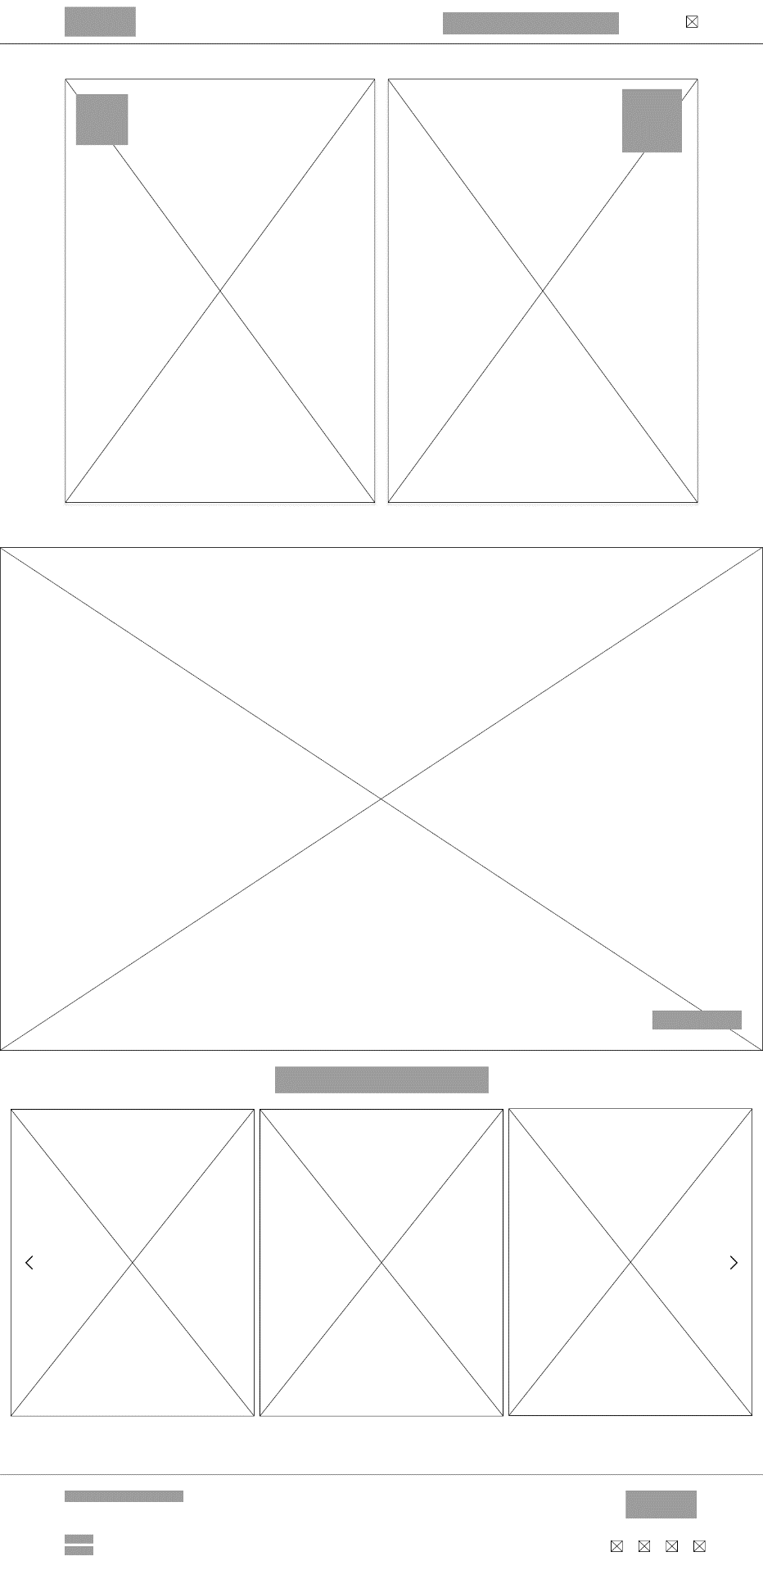

Рисунок А.1 - Прототип главной страницы

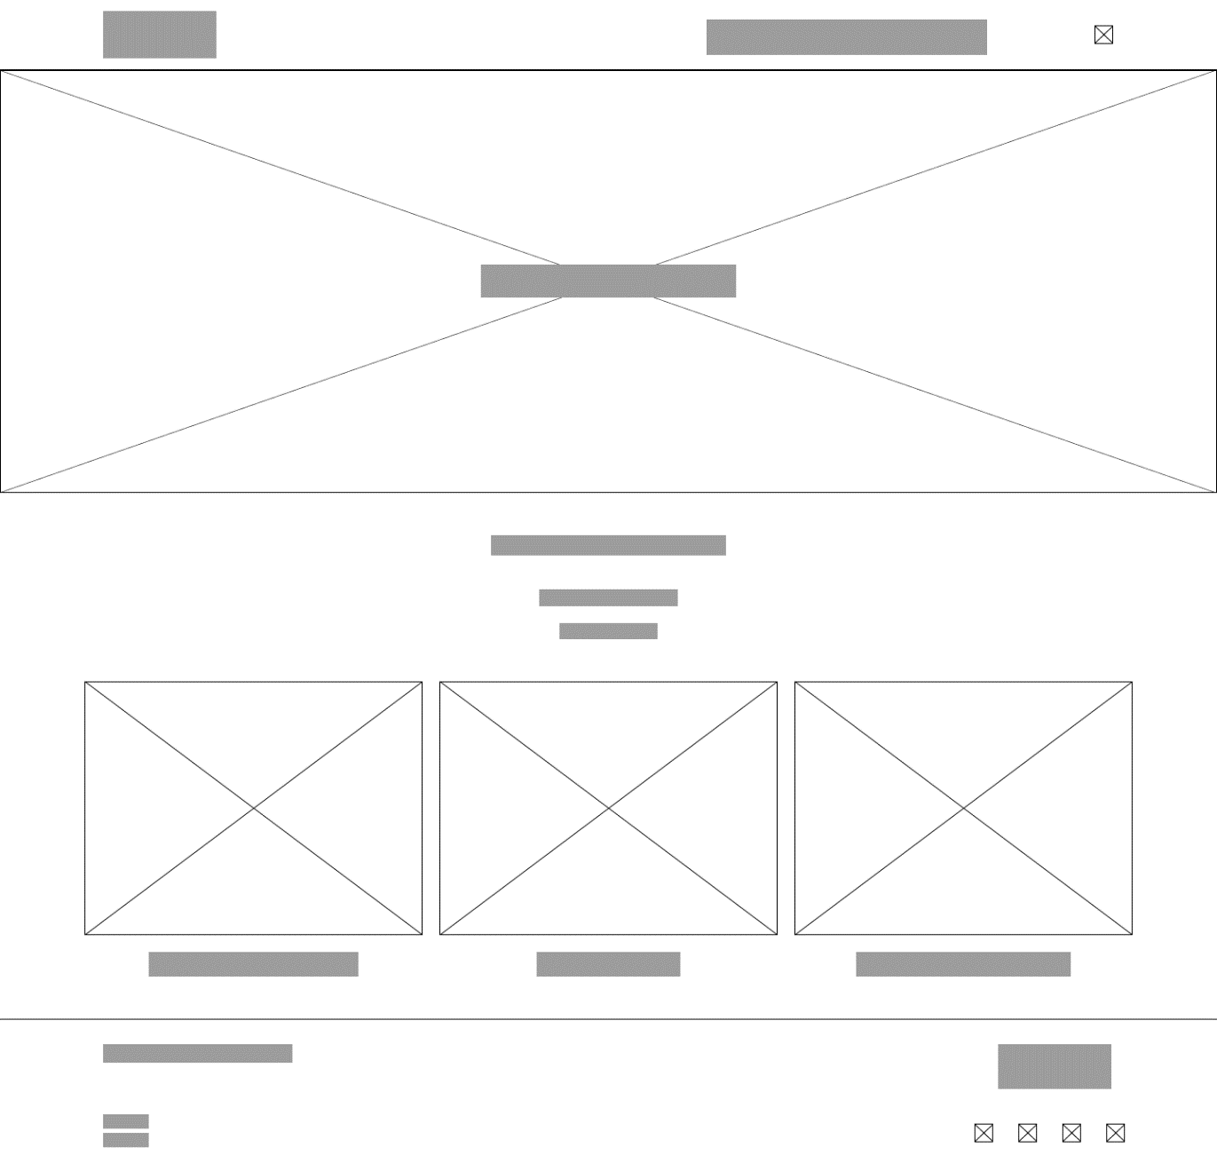

Рисунок А.2 - Прототипы страницы “About Us”

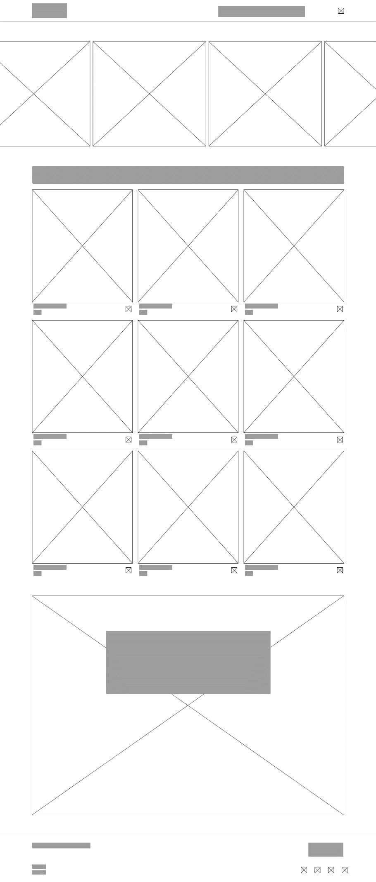

Рисунок А.3 - Прототипы страницы «For him/ For her/ Collections»

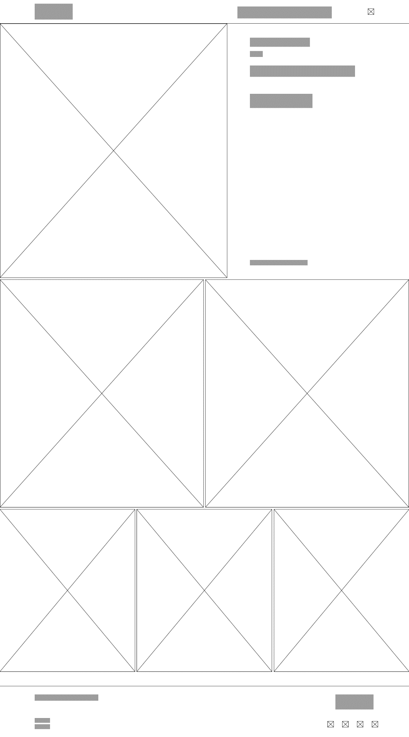

Рисунок А.4 - Прототипы страницы “Product”

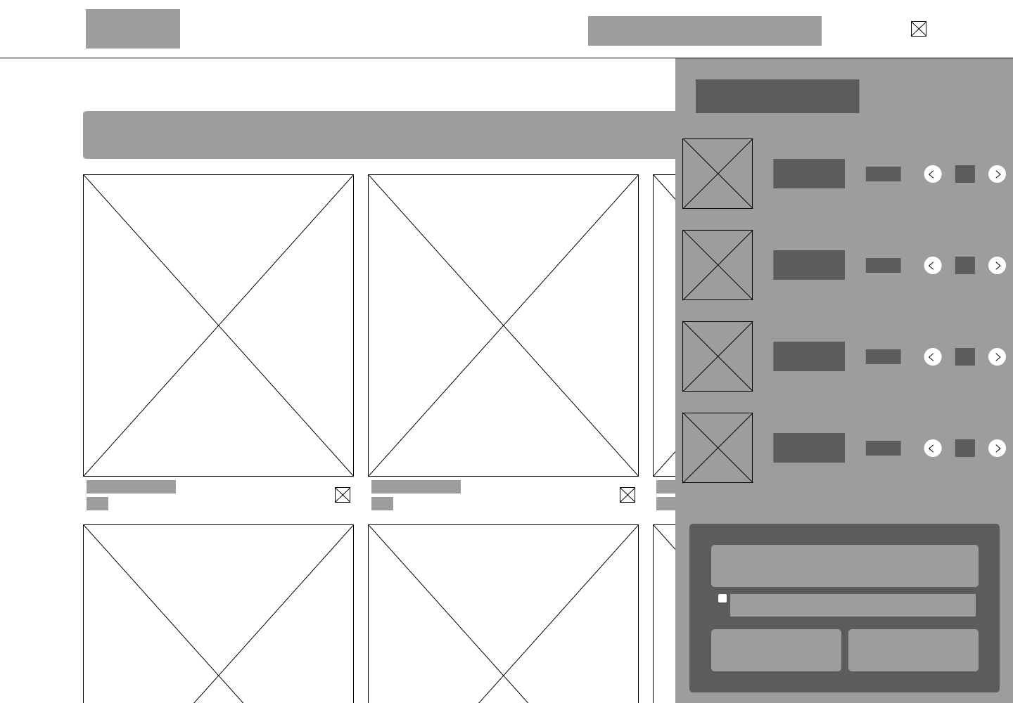

Рисунок А.5 - Прототипы страницы “Cart”

ПРИЛОЖЕНИЕ Б

**Макет структуры веб-сайта**

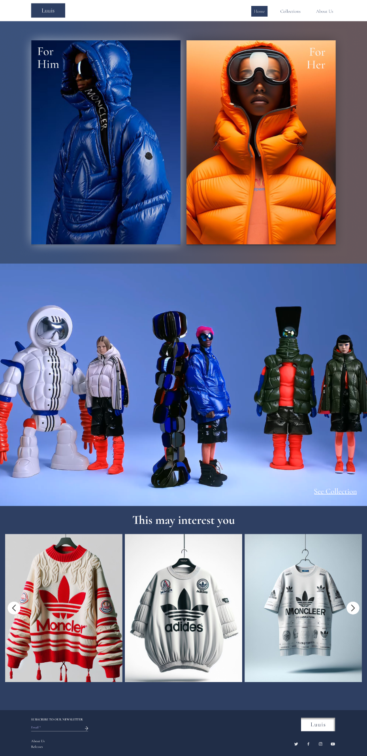

Рисунок Б.1 - Макет страницы “Main”

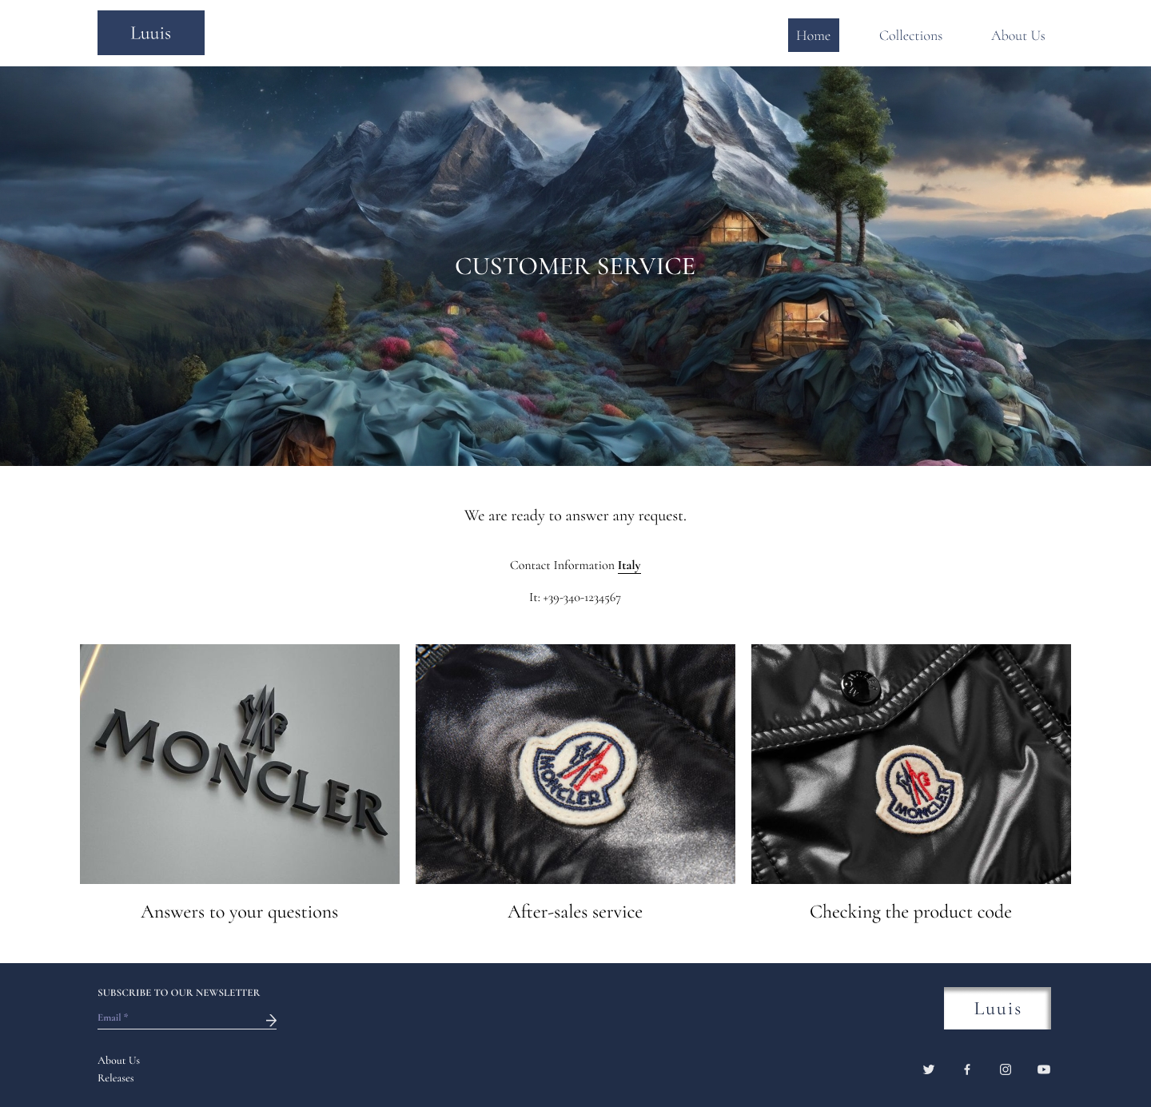

Рисунок Б.2 - Макет страницы “About Us”

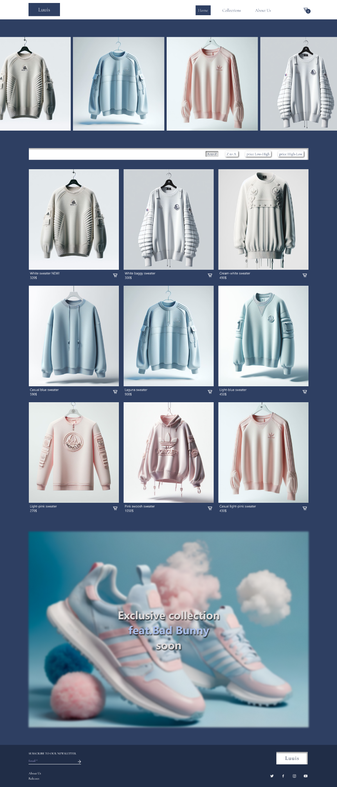

Рисунок Б.3 - Макет страницы «For him/ For her/ Collections»

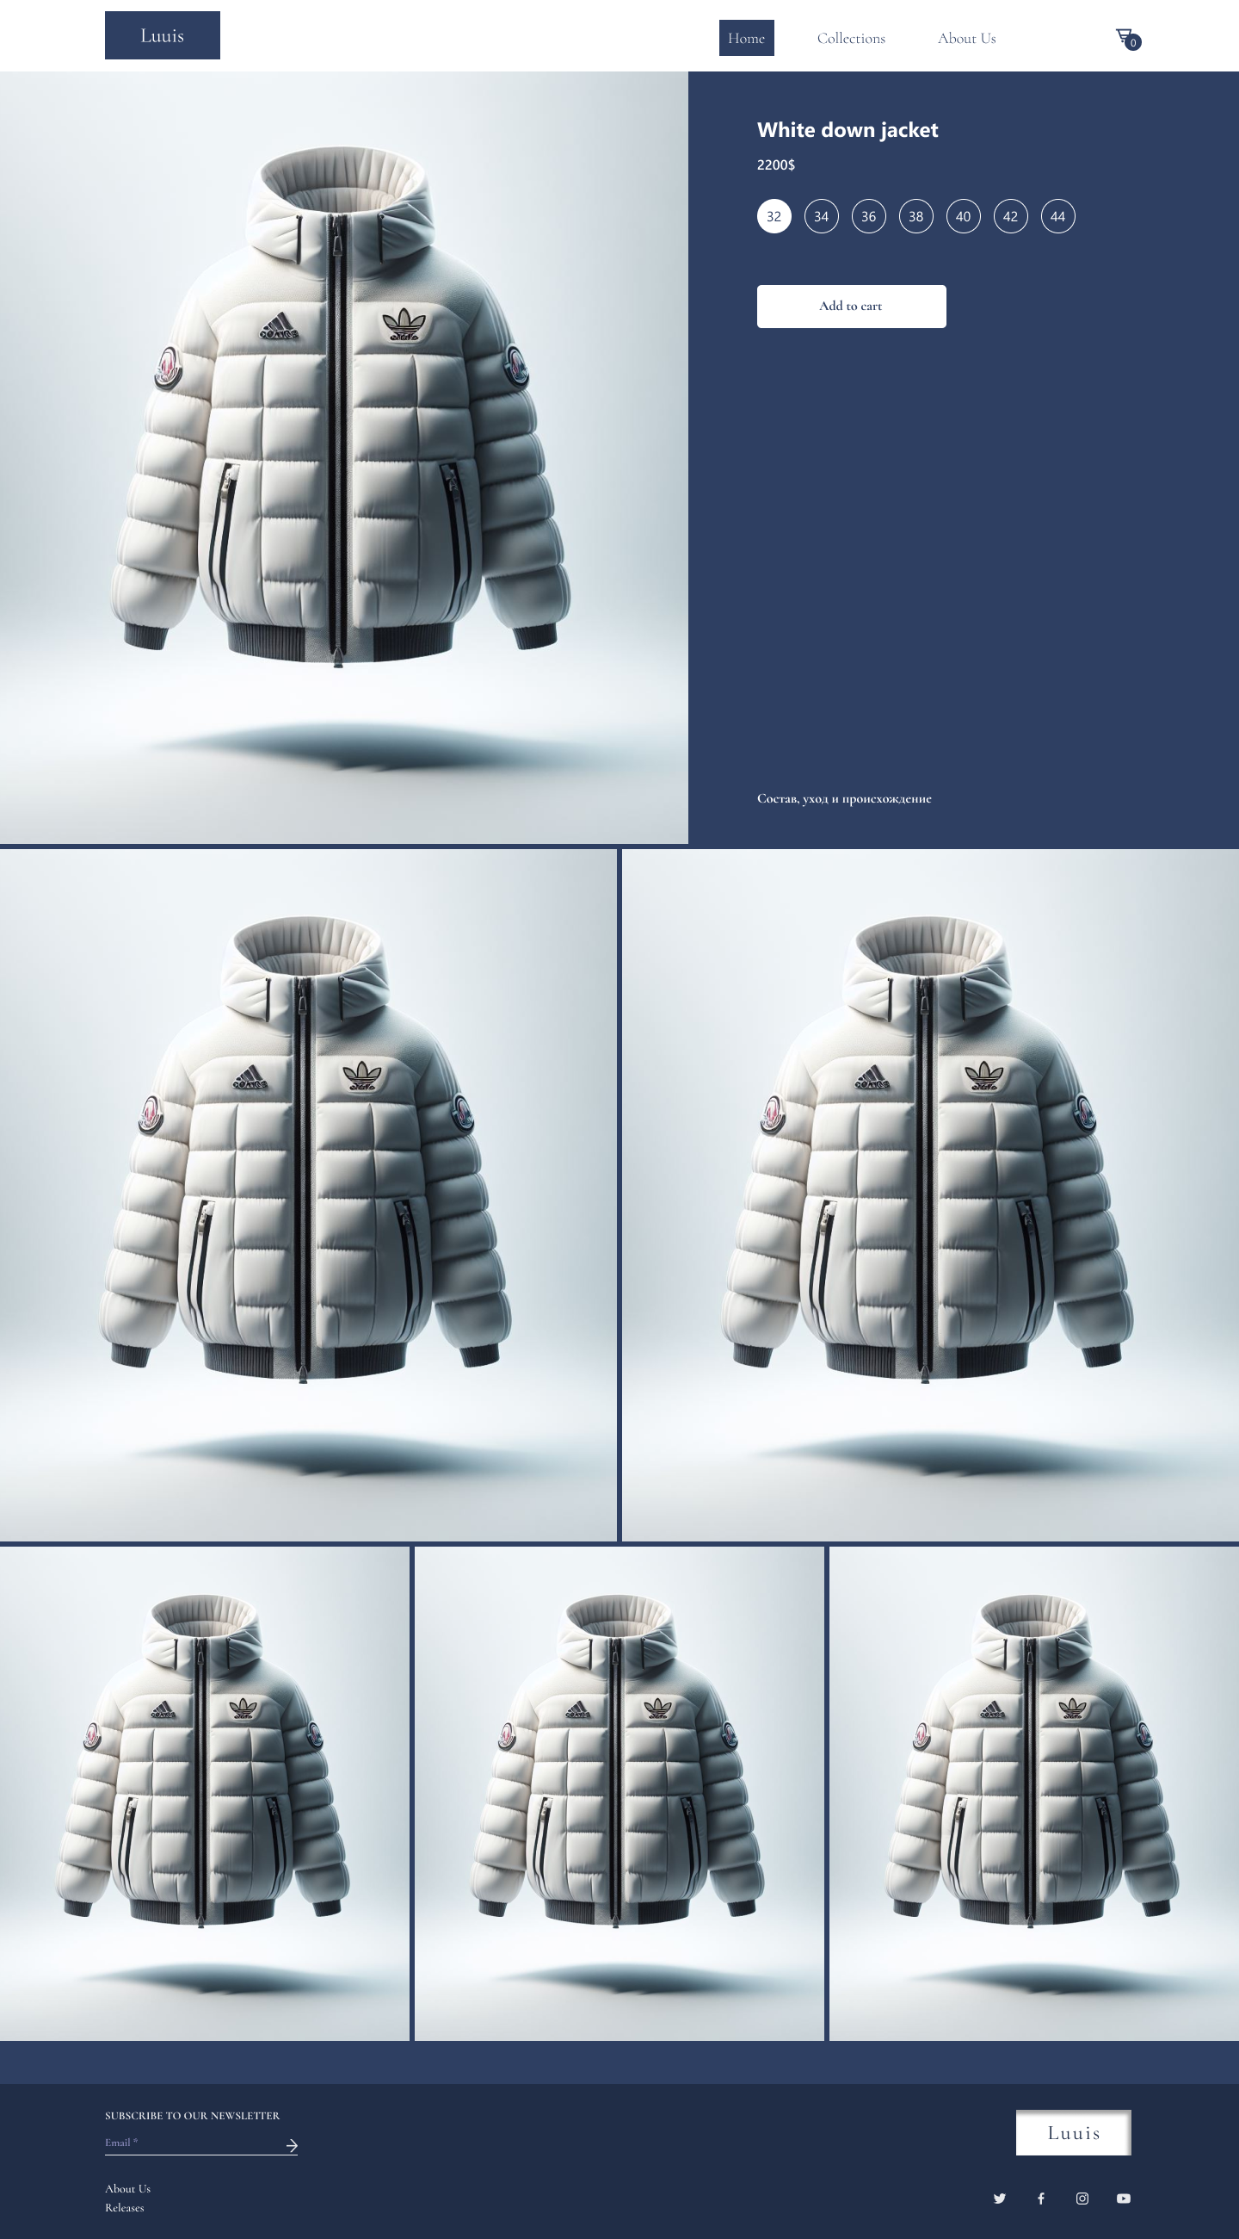

Рисунок Б.4 - Макет страницы “Product”

ПРИЛОЖЕНИЕ В

**Листинг HTML-документа**

<body>

<header class=”header”>

</header>

<main class=”main”>

<section class=”top__main”>

</section>

<section class=”collections”>

</section>

<section class=”slider__section”>

</section>

</main>

<footer class=”footer”>

</footer>

</body>

Листинг В.1-Структура html документа

<section class="collections">

<div class="collections__inner">

<video src="Images/test-enhance.mp4" autoplay loop muted>

</video>

<div class="video__text">

<a href="/collectionpage.html" class="video__text__link">

See collection

</a>

</div>

</div>

</section>

Листинг В.2 - Структура тега section

<div class="logo">

<h1 class="logo-text">

<a href="/index.html" class="logo-text">

Luuis

</a>

</h1>

</div>

<div class="user-active">

<div class="menu">

<ul class="menu__list">

<li class="menu__list__item">

<a class="menu__list__item__link" href="/Index.html">Home</a>

</li>

<li class="menu__list__item menu__list__item__link submenu__btn">

<!-- <a class="menu__list__item__link" href="collection-page.html">Collections</a> -->

Products

<ul class="menu__sublist">

<li class="menu__sublist__item">

<div class="menu__sublist__item__content">

<a href="/collection-page.html" class="menu__sublist__item__link">

Collections

</a>

</div>

</li>

<li class="menu__sublist__item">

<div class="menu__sublist__item__content">

<a href="/for-her-page.html" class="menu__sublist__item__link">

For her

</a>

</div>

</li>

<li class="menu__sublist__item">

<div class="menu__sublist__item__content">

<a href="/for-him-page.html" class="menu__sublist__item__link">

For him

</a>

</div>

</li>

</ul>

</li>

<li class="menu__list__item">

<a class="menu__list__item__link" href="about-page.html">About Us</a>

</li>

</ul>

</div>

<div class="cart">

<svg class="cart__icon" width="22" height="22" viewBox="0 0 22 22" fill="none" xmlns="http://www.w3.org/2000/svg">

<path d="M19.25 3.66666H1.83334V5.49999H3.94168L6.94834 13.75C7.13746 14.2849 7.48741 14.7482 7.9502 15.0765C8.41299 15.4047 8.96598 15.5817 9.53334 15.5833H17.4167V13.75H9.53334C9.34496 13.7499 9.16117 13.6918 9.00699 13.5835C8.85281 13.4753 8.73573 13.3222 8.67168 13.145L8.25001 11.9167H16.7567C17.1545 11.9161 17.5414 11.7861 17.8589 11.5463C18.1764 11.3066 18.4073 10.97 18.5167 10.5875L20.1667 4.83082C20.2039 4.71045 20.216 4.58369 20.2021 4.45845C20.1881 4.33321 20.1485 4.21219 20.0857 4.10294C20.0229 3.9937 19.9383 3.89857 19.8371 3.8235C19.7359 3.74844 19.6203 3.69504 19.4975 3.66666C19.4156 3.65331 19.332 3.65331 19.25 3.66666ZM16.7292 10.0833H7.56251L5.89418 5.49999H18.0308L16.7292 10.0833Z" fill="#2E3F62"/>

<path d="M9.625 19.25C10.3844 19.25 11 18.6344 11 17.875C11 17.1156 10.3844 16.5 9.625 16.5C8.86561 16.5 8.25 17.1156 8.25 17.875C8.25 18.6344 8.86561 19.25 9.625 19.25Z" fill="#2E3F62"/>

<path d="M15.125 19.25C15.8844 19.25 16.5 18.6344 16.5 17.875C16.5 17.1156 15.8844 16.5 15.125 16.5C14.3656 16.5 13.75 17.1156 13.75 17.875C13.75 18.6344 14.3656 19.25 15.125 19.25Z" fill="#2E3F62"/>

</svg>

<span class="products__quantity">

0

</span>

</div>

</div>

<div class="hamburger">

<button class="hamburger">

<div class="bar"></div>

</button>

</div>

Листинг В.3 - Структура тега header

<div class="footer__inner">

<div class="info__block">

<div class="subscribtion">

<p class="subscribe__text">

SUBSCRIBE TO OUR NEWSLETTER

</p>

</div>

<div class="footer__logo">

<h3 class="footer__logo__title">

<a href="/index.html" class="footer__logo__title__link">

Luuis

</a>

</div>

</div>

<div class="social__block">

<div class="footer__nav">

<a href="/about-page.html" class="about__footer">About Us</a>

<a href="/collection-page.html" class="releases__footer">Releases</a>

</div>

<div class="social__icons">

<div class="twitter__icon">

<a href="https://twitter.com/Moncler" target="_blank" class="twitter__icon__link">

<img src="/Images/SVG's/Twitter.svg" alt="twitter-icon">

</a>

</div>

<div class="facebook__icon">

<a href="https://www.facebook.com/moncler/" target="_blank" class="facebook__icon__link">

<img src="/Images/SVG's/Facebook.svg" alt="facebook-icon">

</a>

</div>

<div class="instagram__icon">

<a href="https://www.instagram.com/moncler/?ysclid=lu0fruciuq699966077" target="_blank" class="instagram__icon__link">

<img src="/Images/SVG's/Instagram.svg" alt="instagram-icon">

</a>

</div>

</div>

</div>

</div>

Листинг В.6 - Структура тега footer

ПРИЛОЖЕНИЕ Г

**Листинг Sass (CSS)**

.footer {

.footer__inner{

padding-top: 40px;

flex-direction: column;

align-items: center;

.subscribtion, .input__block{

max-width: 90%;

}

.info__block {

font-size: 14px;

padding-bottom: 17px;

}

.social__block{

display: flex;

justify-content: space-between;

width: 100%;

color: #fff;

font-size: 11px;

font-weight: 400;

padding: 0 35px;

padding-top: 85px;

}

}

}

Листинг Д.1 - Пример кода Sass

ПРИЛОЖЕНИЕ Д

**Листинг XML (SVG)**

<svg class="cart__icon" width="22" height="22" viewBox="0 0 22 22" fill="none" xmlns="http://www.w3.org/2000/svg">

<path d="M19.25 3.66666H1.83334V5.49999H3.94168L6.94834 13.75C7.13746 14.2849 7.48741 14.7482 7.9502 15.0765C8.41299 15.4047 8.96598 15.5817 9.53334 15.5833H17.4167V13.75H9.53334C9.34496 13.7499 9.16117 13.6918 9.00699 13.5835C8.85281 13.4753 8.73573 13.3222 8.67168 13.145L8.25001 11.9167H16.7567C17.1545 11.9161 17.5414 11.7861 17.8589 11.5463C18.1764 11.3066 18.4073 10.97 18.5167 10.5875L20.1667 4.83082C20.2039 4.71045 20.216 4.58369 20.2021 4.45845C20.1881 4.33321 20.1485 4.21219 20.0857 4.10294C20.0229 3.9937 19.9383 3.89857 19.8371 3.8235C19.7359 3.74844 19.6203 3.69504 19.4975 3.66666C19.4156 3.65331 19.332 3.65331 19.25 3.66666ZM16.7292 10.0833H7.56251L5.89418 5.49999H18.0308L16.7292 10.0833Z" fill="#2E3F62"/>

<path d="M9.625 19.25C10.3844 19.25 11 18.6344 11 17.875C11 17.1156 10.3844 16.5 9.625 16.5C8.86561 16.5 8.25 17.1156 8.25 17.875C8.25 18.6344 8.86561 19.25 9.625 19.25Z" fill="#2E3F62"/>

<path d="M15.125 19.25C15.8844 19.25 16.5 18.6344 16.5 17.875C16.5 17.1156 15.8844 16.5 15.125 16.5C14.3656 16.5 13.75 17.1156 13.75 17.875C13.75 18.6344 14.3656 19.25 15.125 19.25Z" fill="#2E3F62"/>

</svg>

Листинг Е.1 - SVG корзины

ПРИЛОЖЕНИЕ Е

**Листинг Адаптивность**

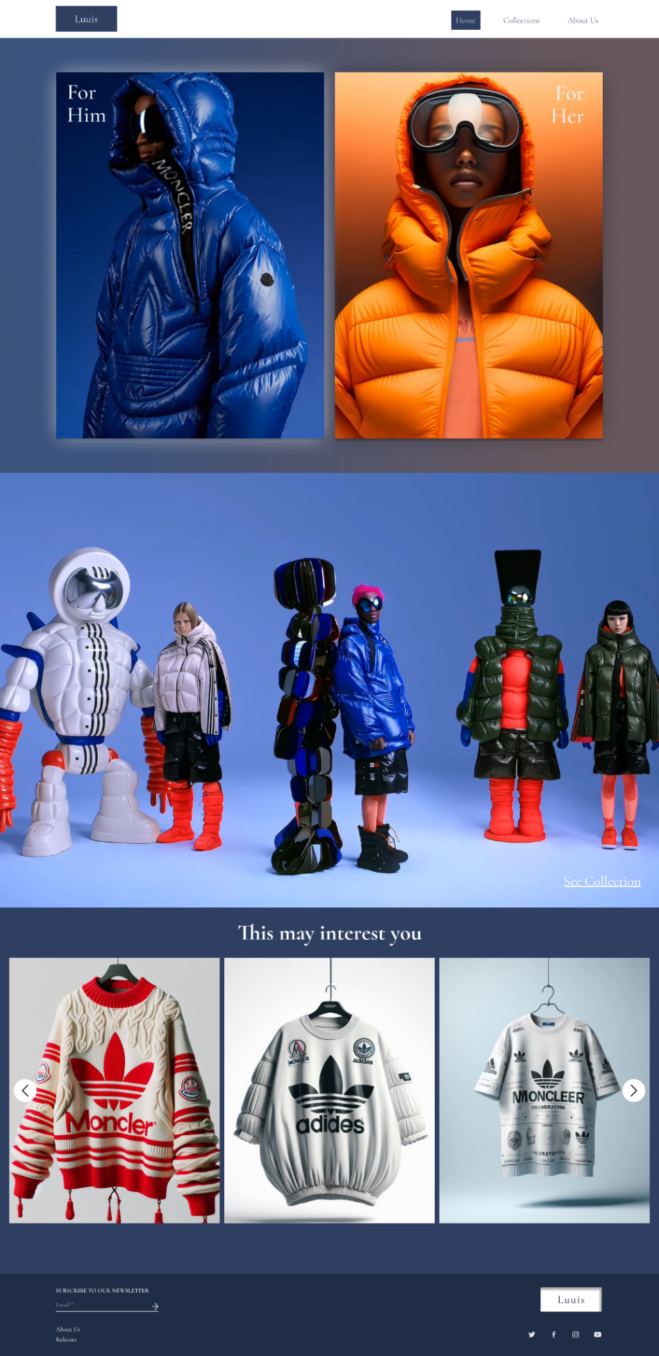

Рисунок Д.1 - Адаптивность главной страницы при 1440px

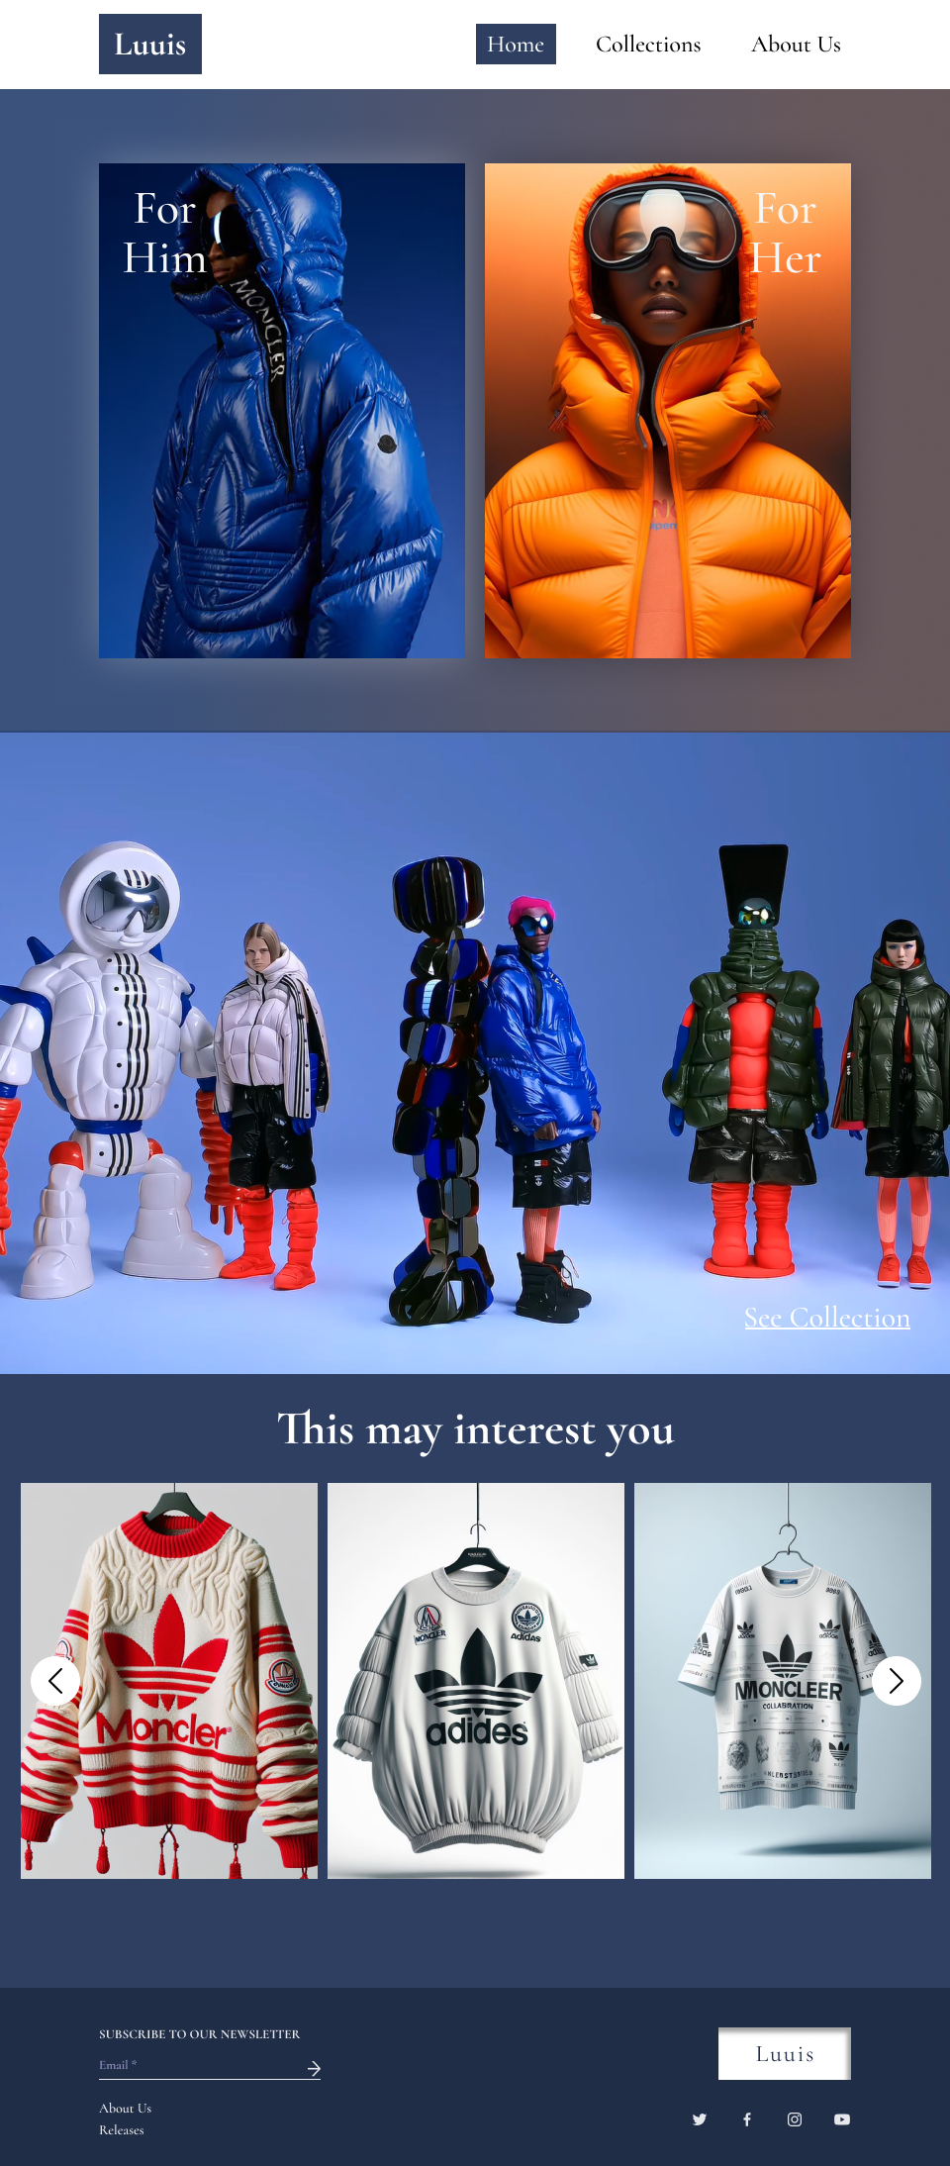

Рисунок Д.2 - Адаптивность главной страницы при 960px

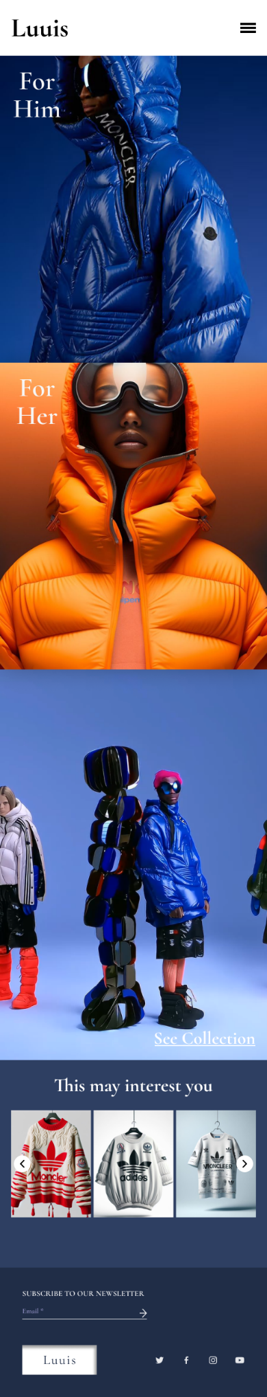

Рисунок Д.3 - Адаптивность главной страницы при 480px

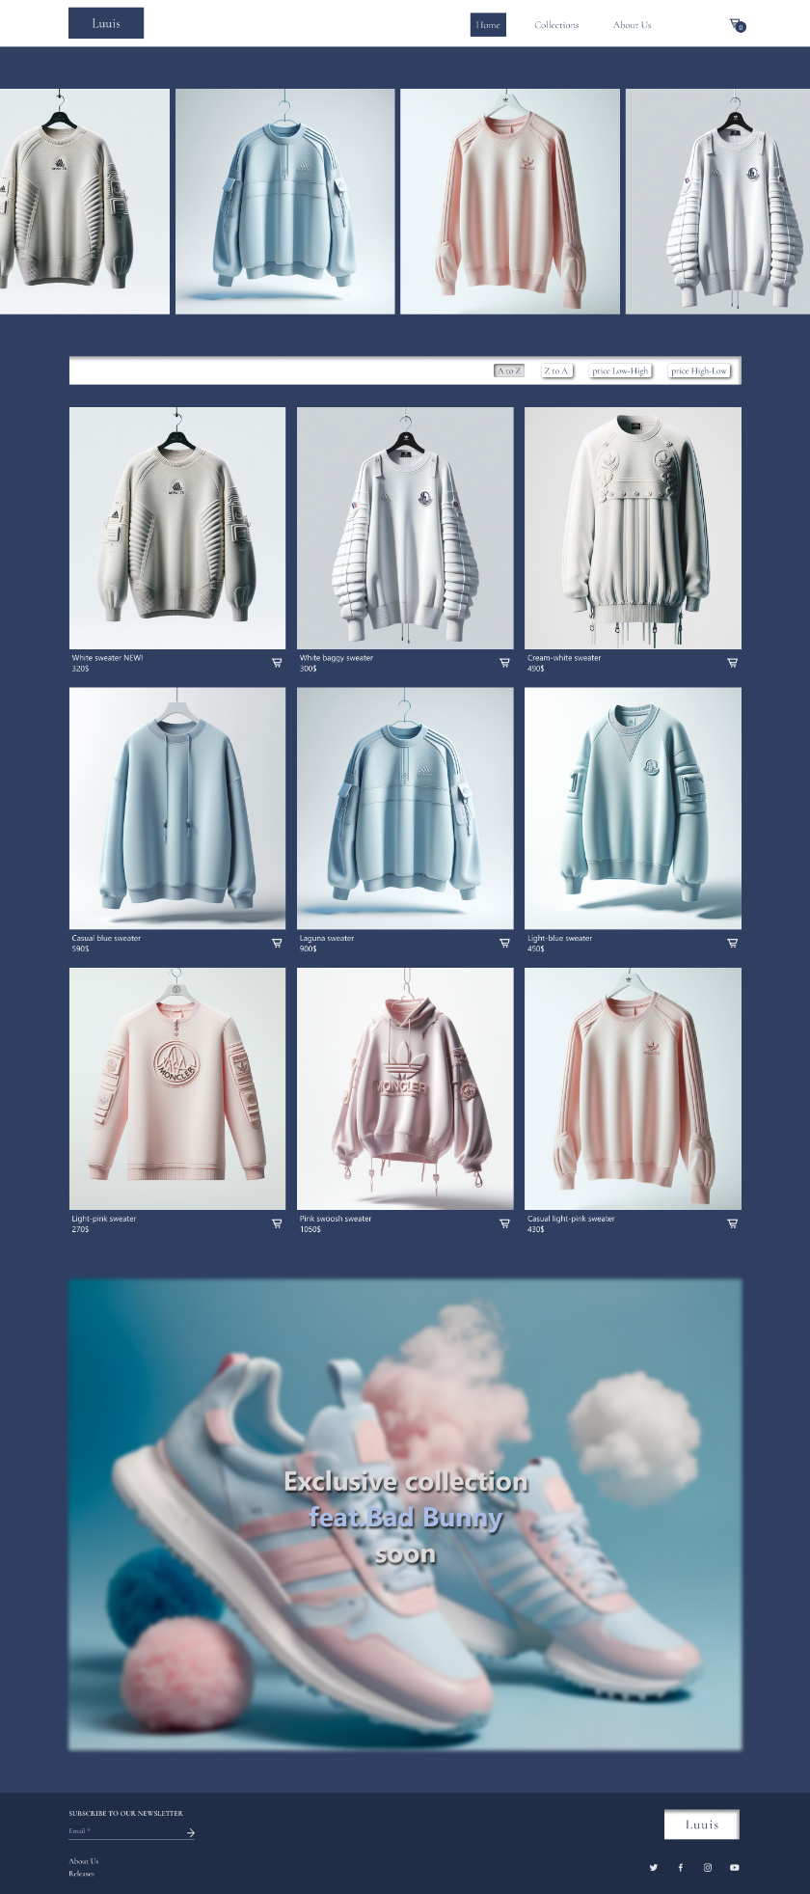

Рисунок Д.4 - Адаптивность страницы «For him/For her/ Collections» при 1440px

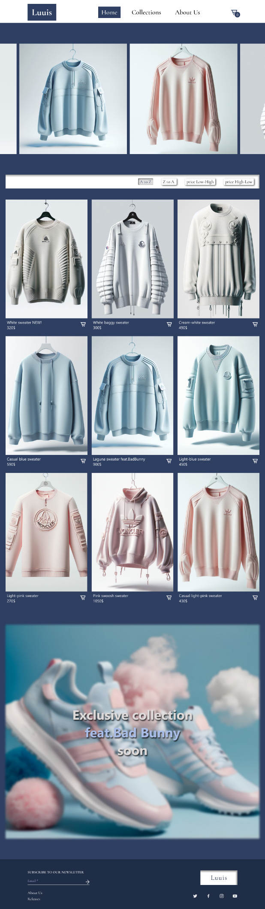

Рисунок Д.5 - Адаптивность страницы «For him/For her/ Collections» при 960px

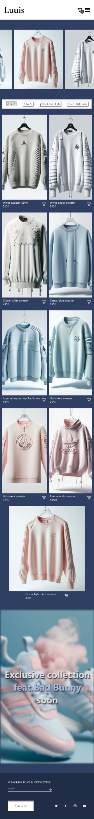

Рисунок Д.6 - Адаптивность страницы «For him/For her/ Collections» при 480px



Рисунок Д.7 - Адаптивность страницы «About Us» при 1440px

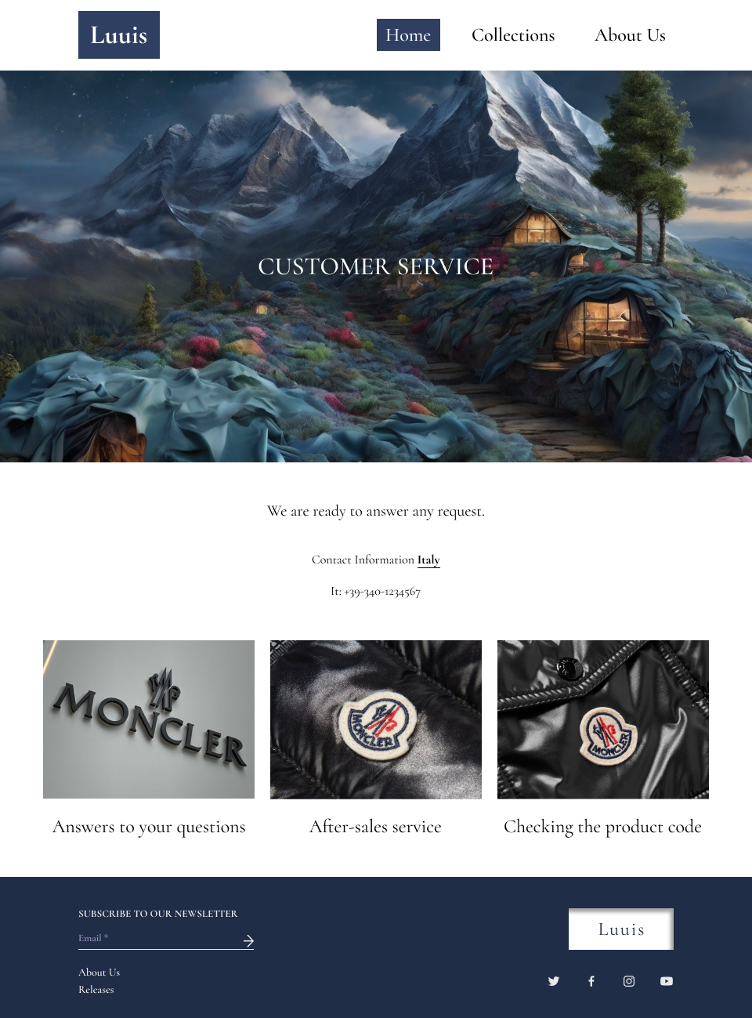

Рисунок Д.8 - Адаптивность страницы «About Us» при 960px

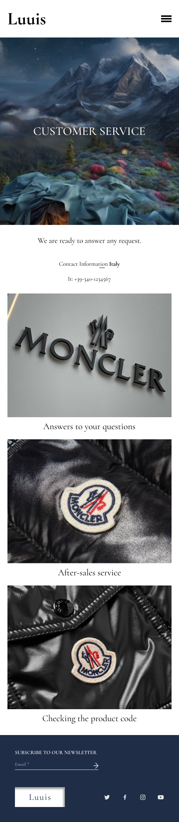

Рисунок Д.9 - Адаптивность страницы «About Us» при 480px



Рисунок Д.10 - Адаптивность страницы «Product» при 1440px

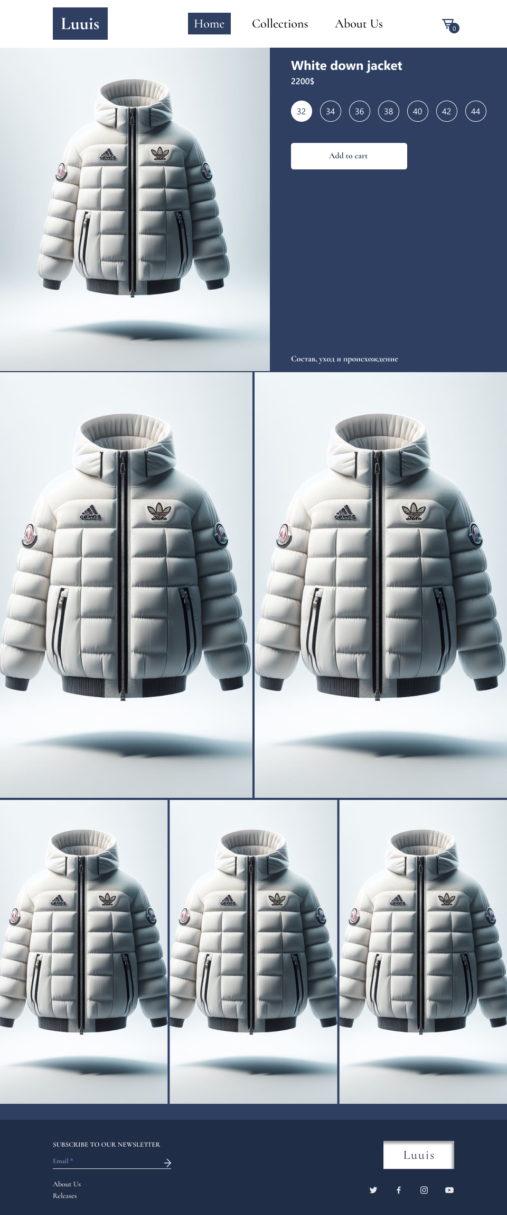

Рисунок Д.11 - Адаптивность страницы «Product» при 960px

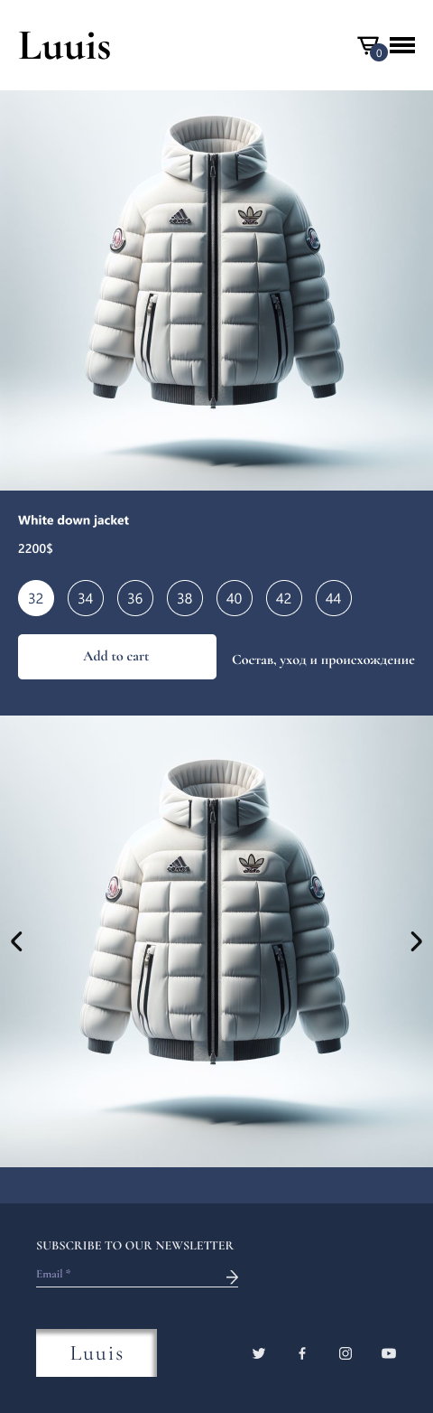

Рисунок Д.12 - Адаптивность страницы «Product» при 480px

ПРИЛОЖЕНИЯ Ж

**Листинг JavaScript**

export function addFilteringHtml() {

let filterButtons = document.querySelectorAll('.filter__button');

let products = document.querySelectorAll('.product__inner');

let resetBtn = document.querySelector('.close__filter');

filterButtons.forEach(button => {

button.addEventListener('click', () => {

const category = button.textContent.trim();

if (button.dataset.clicked === 'true') {

products.forEach(product => {

product.style.display = 'block';

});

button.style.boxShadow = '';

button.dataset.clicked = 'false';

} else {

products.forEach(product => {

let productCategory = product.classList[1];

if (productCategory === category) {

product.style.display = 'block';

} else {

product.style.display = 'none';

}

});

filterButtons.forEach(btn => {

btn.style.boxShadow = '';

btn.dataset.clicked = 'false';

});

button.style.boxShadow = '0px 0px 15px 4px rgba(0,0,0,0.39) inset';

button.dataset.clicked = 'true';

}

});

});

resetBtn.addEventListener('click', () => {

filterButtons.forEach(btn => {

btn.style.boxShadow = '';

btn.dataset.clicked = 'false';

});

products.forEach(product => {

product.style.display = 'block';

});

});

}

Листинг Ж.1 – Фильтр товаров

let subscribeForm = document.querySelector(".input__block");

let subscribeModal = document.querySelector(".email__modal");

let subscribeBtn = document.querySelector(".inp__btn");

let subscribeSpan = document.querySelector(".close__modal");

let emailInput = document.querySelector(".inp__email");

subscribeForm.addEventListener("submit", function(event) {

event.preventDefault();

})

subscribeBtn.onclick = function(){

if(emailInput.value.trim() != ''){

subscribeModal.style.display = "block";

emailInput.value = '';

}

}

Листинг Ж.2 – Отправка формы

|  |
| --- |
| document.addEventListener("DOMContentLoaded", function() {  let url = window.location.href;  let webNum = 0;  if (url.includes('/collection-page.html')) {  webNum = 1;  } else if (url.includes('/for-her-page.html')) {  webNum = 2;  } else if (url.includes('/for-him-page.html')) {  webNum = 3;  } else if (url.includes('/index.html')) {  webNum = 4;  } else if (url.includes('/about-page.html')) {  webNum = 5;  }  let iconCart = document.querySelector('.cart');  let closeBtn = document.querySelector('.close');  let body = document.querySelector('body');  let listProductHTML = document.querySelector('.product__container');  let listCartHtml = document.querySelector('.listCart');  let productsQuantity = document.querySelector(".products__quantity");  let cardProductHTML = document.querySelectorAll('.product__card');    cardProductHTML.forEach(card => {  card.addEventListener('click', (event) => {  let position = event.target;  if(position.classList.contains('add__to__cart__button')){  let productIdFromUrl = new URLSearchParams(window.location.search);  let Idurl = productIdFromUrl.get('id')  let selectedSizeHtml = document.querySelector('.product__card__dot__button.selected');  if(parseInt(Idurl) >= 13 && parseInt(Idurl) <= 24)  {  addToCart(Idurl);  }  else if(!selectedSizeHtml){  console.log("need size");  }  else  {  let selectedSize = selectedSizeHtml.textContent;  addToCart(Idurl, selectedSize);  }  }  });  });  let listProducts = [];  let carts = [];  iconCart.addEventListener('click', function(){  body.classList.toggle('showCart');  });  closeBtn.addEventListener('click', function(){  body.classList.toggle('showCart');  });  const addDataToHtml = () => {  listProductHTML.innerHTML = '';  if(listProducts.length > 0){  listProducts.forEach(product => {  let newProduct = document.createElement('div');  newProduct.classList.add('product__inner');  newProduct.dataset.id = product.id;  let productType = product.type;  newProduct.classList.add(productType);  let productDescription = document.createElement('div');  productDescription.classList.add('product__description');  productDescription.dataset.id = product.id;  let productUrl = `/product.html?id=${product.id}`;  if(webNum == 1 && product.id >= 1 && product.id <= 12)  {  for(let i = 1; i <= 12; i++ )  {  newProduct.innerHTML = `  <a href="/product.html" class="product__image__link">  <img src="${product.image}" alt="" class="product__image">  </a>  <div class="product__description">  <div class="prodcut__information">  <div class="product name">  ${product.name}  </div>  <div class="product__cost">  ${product.price}$  </div>  </div>  </div>  `;  }  listProductHTML.appendChild(newProduct);  }  if(webNum == 2 && product.id >= 13 && product.id <= 30)  {  for(let i = 13; i <= 30; i++)  {  newProduct.innerHTML = `  <a href="/product.html" class="product__image__link">  <img src="${product.image}" alt="" class="product__image">  </a>  <div class="product__description">  <div class="prodcut__information">  <div class="product name">  ${product.name}  </div>  <div class="product__cost">  ${product.price}$  </div>  </div>  </div>  `;  }  listProductHTML.appendChild(newProduct);  }  if(webNum == 3 && product.id >= 31 && product.id <= 42)  {  for(let i = 31; i <= 42; i++ )  {  newProduct.innerHTML = `  <a href="/product.html" class="product__image__link">  <img src="${product.image}" alt="" class="product__image">  </a>  <div class="product__description">  <div class="prodcut__information">  <div class="product name">  ${product.name}  </div>  <div class="product__cost">  ${product.price}$  </div>  </div>  </div>  `;  }  listProductHTML.appendChild(newProduct);  }  newProduct.addEventListener('click', (event) => {  event.preventDefault();  window.location.href = productUrl;  });  })  }  }  const addToCart = (product_id) => {  let size;  if (product_id >= 13 && product_id <= 24) {  size = 'N';  } else {  size = localStorage.getItem('selectedSize');  }  let positionThisProductInCart = carts.findIndex((value) => value.product_id == product_id && value.size == size);  if(positionThisProductInCart < 0){  carts.push({  product_id: product_id,  size: size,  quantity: 1  });  productsQuantity.innerHTML++;  }else{  carts[positionThisProductInCart].quantity++;  productsQuantity.innerHTML++;  }  addCartToHtml();  addCartToMemory();  localStorage.setItem('productsQuantity', productsQuantity.innerHTML);  }  const addCartToMemory = () => {  localStorage.setItem('cart', JSON.stringify(carts));  }  const addCartToHtml = () => {  listCartHtml.innerHTML = '';  if(carts.length > 0) {  carts.forEach(cart => {  let newCart = document.createElement('div');  newCart.classList.add('item');  newCart.dataset.id = cart.product_id;  let positionProduct = listProducts.findIndex((value) => value.id == cart.product_id)  let info = listProducts[positionProduct];  newCart.innerHTML = `  <div class="product__cart__image">  <img src="${info.image}" alt="product-image">  <span class="products__size">  ${cart.size}  </span>  </div>  <div class="product__name">  ${info.name}  </div>  <div class="product__cost">  ${info.price * cart.quantity}$  </div>  <div class="quantity">  <span class="minus"><</span>  <span class="product_quantity">${cart.quantity}</span>  <span class="plus">></span>  </div>  `;  listCartHtml.appendChild(newCart);  })  }  }  listCartHtml.addEventListener('click', (event) => {  let positionClick = event.target;  if(positionClick.classList.contains('minus') || positionClick.classList.contains('plus')){  let product_id = positionClick.parentElement.parentElement.dataset.id;  let type = 'minus';  if(positionClick.classList.contains('plus')){  type = 'plus';  }  changeQuantity(product_id, type);  }  })  const changeQuantity = (product_id, type) => {  let positionItemInCart = carts.findIndex((value) => value.product_id == product_id);  if(positionItemInCart >= 0){  switch(type) {  case 'plus':  carts[positionItemInCart].quantity = carts[positionItemInCart].quantity + 1;  productsQuantity.innerHTML++;if(productsQuantity.innerHTML < 0){  productsQuantity.innerHTML = 0  }  break;  default:  let valueChange = carts[positionItemInCart].quantity - 1;  if(valueChange > 0){  carts[positionItemInCart].quantity = valueChange;  productsQuantity.innerHTML--;  if(productsQuantity.innerHTML < 0){  productsQuantity.innerHTML = 0  }  }else{  carts.splice(positionItemInCart, 1);  productsQuantity.innerHTML--;  if(productsQuantity.innerHTML < 0){  productsQuantity.innerHTML = 0  }  }  break;  }  }  addCartToMemory();  addCartToHtml();  localStorage.setItem('productsQuantity', productsQuantity.innerHTML);  }  const addFilteringHtml = () => {  // Получение кнопки фильтрации, продукта и отмены  let filterButtons = document.querySelectorAll('.filter__button');  let products = document.querySelectorAll('.product__inner');  let resetBtn = document.querySelector('.close__filter');  if (filterButtons && products && resetBtn) {  filterButtons.forEach(button => {  button.addEventListener('click', () => {  const category = button.textContent.trim();  if (button.dataset.clicked === 'true') {  products.forEach(product => {  product.style.display = 'block';  });  button.style.boxShadow = '';  button.dataset.clicked = 'false';  } else {  products.forEach(product => {  let productCategory = product.classList[1];  if (productCategory === category) {  product.style.display = 'block';  } else {  product.style.display = 'none';  }  });  filterButtons.forEach(btn => {  btn.style.boxShadow = '';  btn.dataset.clicked = 'false';  });  button.style.boxShadow = '0px 0px 15px 4px rgba(0,0,0,0.39) inset';  button.dataset.clicked = 'true';  }  });  });  resetBtn.addEventListener('click', () => {  filterButtons.forEach(btn => {  btn.style.boxShadow = '';  btn.dataset.clicked = 'false';  });  products.forEach(product => {  product.style.display = 'block';  });  });  }  }  const initApp = async () => {  let response = await fetch('product.json');  let data = await response.json();  listProducts = data;  addDataToHtml();  addFilteringHtml();  if(localStorage.getItem('cart')){  carts = JSON.parse(localStorage.getItem('cart'));  addCartToHtml();  }  if(localStorage.getItem('productsQuantity')){  productsQuantity.innerHTML = localStorage.getItem('productsQuantity');  }  }  console.log(localStorage)  initApp();  }); |

Листинг Ж.2 – Корзина